
Facultad de Ingeniería
Ingeniería de Software II

INGENIERÍA DE SOFTWARE: SCRUM

Autores:
Matt Jefferson Belizario Belizario
Matías Sebastian Jaime Godoy Sepulveda
César Stefan López Castro
Daniel Nicolás Paredes Ojeda
Nicolas David Sandoval Castro
Marco Javier Solar Rakela

Profesor:
Paulo Quinsacara Jofré

Santiago, Chile
2025

ÍNDICE DE CONTENIDOS
1. Introducción 16
2. Propuesta de solución e incremento 17
2.1. Propuesta de solución 17
2.2. Incremento 3 17
2.3. Porcentaje parcial y acumulado 17
3. Product backlog list 21
1. Planificación del Caso de uso 32 “Cambiando datos de usuario” 22
2. Planificación del Caso de Uso 35 “Descarga masiva de documentos” 22
3. Planificación del Caso de Uso 38 “Recordando eventos programados” 23
4. Planificación del Caso de Uso 39 “Registro de accesos” 24
5. Planificación del Caso de Uso 42 “Restricción por horario de acceso” 25
6. Planificación del Caso de Uso 43 “Cambiando correo electrónico” 26
7. Planificación del Caso de Uso 50 “Centro de notificaciones” 27
8. Planificación del Caso de Uso 52 “Mostrando KPI de subidas mensuales” 28
4. Sprint backlog 30
4.1. Vista externa (casos de uso) 30
1. Caso de Uso 32 - Cambio de datos del usuario 31
2. Caso de Uso 35 - Descarga masiva de documentos 33
3. Caso de Uso 38 - Recordando eventos programados 35
4. Caso de Uso 39 - Registro de accesos 36
5. Caso de Uso 42 - Restricción por horario de acceso 37
6. Caso de Uso 43 - Cambiando correo electrónico 38
7. Caso de Uso 50 - Centro de notificaciones 40
8. Caso de Uso 52 - Mostrando KPI de subidas mensuales 41
5. Sprint vistas (parte de 4+1) 43
5.1. Vista lógica 43
5.1.1. Diagrama de clase 43
1. Usuario 43
2. Cliente (hereda de Usuario) 44
3. Administrador (hereda de Usuario) 48
4. Documento 49
5. Sistema 51
5.1.2. Modelo de datos 52
1. Usuario 52
2. Cliente 53
3. Administrador 54
4. Documento 55
5. Formato 56
6. Sesión 57
7. LogSistema 57
8. AccesoDocumento 58
9. Formato 59
10. Categoría 59
11. Estadística 60
12. EncuestaSatisfaccion 61
13. EncuestaAuditoria 62
14. Etiqueta 62
15. Archivado 63
16. Comentario 64
17. EnlaceExterno 65
18. CambioNombreDocumento 65
19. Prioridad 66
20. Papelera 67
21. Favorito 67
22. EnvioComplementaria 68
23. SubidaDragDrop 68
24. Notificacion 69
25. Reporte 70
26. Ranking 71
27. DetalleDocumento 72
28. RecuperacionPapelera 72
29. CambioDatosUsuario 73
30. DescargaMasiva 73
31. RecordatorioEvento 74
32. AccesoRegistrado 75
33. .RestriccionHorario 75
34. CambioCorreo 76
35. CentroNotificaciones 77
36. KPI_SubidasMensuales 77
5.2. Vista proceso 78
5.2.1. Diagrama de secuencia 79
1. Actualizando datos personales 79
2. Descargando documentos de forma masiva 80
3. Recordando eventos programados 81
4. Registrando accesos 82
5. Configurando ventanas horarias 83
6. Cambiando correo electrónico 85
7. Consultando notificaciones 88
8. Mostrando KPI de subidas mensuales 90
5.2.2. Diagrama de secuencia (Error) 92
1. Error en “Caso de Uso 32 - Cambio de datos del usuario” 92
2. Error en “Caso de Uso 35 - Descarga masiva de documentos” 93
3. Error en “Caso de Uso 38 - Recordando eventos programados” 94
4. Error en “Caso de Uso 39 - Registro de accesos” 95
5. Error en “Caso de Uso 42 - Restricción por horario de acceso” 96
6. Error en “Caso de Uso 43 - Cambiando correo electrónico” 98
7. Error en “Caso de Uso 50 - Centro de notificaciones” 99
8. Error en “Caso de Uso 52 - Mostrando KPI de subidas mensuales” 100
5.3. Vista desarrollo 102
5.3.1. Diagrama de componentes 102
1. Capa de Presentación: 102
2. Capa de Negocio: 103
3. Capa de Datos: 104
4. Capa de Soporte: 104
5.4. Vista física 105
5.4.1. Diagrama de despliegue 105
1. Nodo: PC Usuario 106
2. Nodo: Servidor Web 107
3. Nodo: Worker / Jobs 109
4. Nodo: Base de Datos 111
5. Nodo: Almacenamiento de Archivos y Evidencias 112
6. Nodo: Proveedor de Correo (SMTP) 113
7. Nodo: Export/JSON/BI (Excel / Power BI) 113
6. Árbol de navegación 115
1. Vista de “inicio sesión” 116
2. Vista de “Registro de cuenta” 117
3. Vista de “Recuperar contraseña” 117
4. Vista de “Usuario” 118
5. Vista de “Reportes” 119
6. Vista de “Agregar Documentos” 120
7. Vista de “Drag & Drop” 122
8. Vista de “Categorías” 122
9. Vista de “Búsqueda de documentos” 123
10. Vista de “documento” 124
7. Pruebas Unitarias 125
7.1. Caso de Uso 32 - Actualizando datos de perfil 125
A. Casos de Prueba 126
B. Resultados Esperados 127
C. Resultados Obtenidos 128
7.2. Caso de Uso N.º 35 - Descarga masiva de documentos 133
A. Casos de Prueba 134
B. Resultados Esperados 135
C. Resultados Obtenidos 135
7.3. Caso de Uso N.º 38 - Recordando eventos programados 138
A. Casos de Prueba 139
B. Resultados Esperados 139
C. Resultados Obtenidos 139
7.4. Caso de Uso N.º 39 - Registro de accesos 141
A. Casos de Prueba 142
B. Resultados Esperados 142
C. Resultados Obtenidos 143
7.5. Caso de Uso N.º 42 - Restricción por horario de acceso 144
A. Casos de Prueba 145
B. Resultados Esperados 145
C. Resultados Obtenidos 145
7.6. Caso de Uso N.º 43 - Cambiando correo electrónico 146
A. Casos de Prueba 148
B. Resultados Esperados 148
C. Resultados Obtenidos 148
7.7. Caso de Uso N.º 50 - Centro de notificaciones 150
A. Casos de Prueba 151
B. Resultados Esperados 151
C. Resultados Obtenidos 151
7.8. Caso de Uso N.º 52 - Mostrando KPI de subidas mensuales 152
A. Casos de Prueba 154
B. Resultados Esperados 154
C. Resultados Obtenidos 155
8. Sprint review 157
8.1. Backlog Review 157
8.2. Tabla de esfuerzo 158
8.3. Gráficos de seguimiento 160
8.3.1. Burn-Down 160
8.3.2. Burn-Up 161
9. Anexo 163
9.1. Dimensión técnica 163
9.1.1. Base de datos 163
9.1.2. Backend 163
9.1.3. Frontend 163
9.1.4. Infraestructura y Despliegue 164
9.1.5. Gestión de proyecto 164
9.2. Instalaciones necesarias 165
9.2.1. Video 165
9.2.2. Script 165
9.2.3. Comandos de terminal 166

ÍNDICE DE FIGURAS
1. Introducción 13
2. Propuesta de solución e incremento 14
2.1. Propuesta de solución 14
2.2. Incremento 3 14
2.3. Porcentaje parcial y acumulado 14
3. Product backlog list 18
Figura 3.1. “Cambiando datos de usuario” 19
Figura 3.2. “Descarga masiva de documentos” 20
Figura 3.3. “Recordando eventos programados” 21
Figura 3.4. “Registro de accesos” 22
Figura 3.5. “Restricción por horario de acceso” 23
Figura 3.6. “Cambiando correo electrónico” 24
Figura 3.7. “Centro de notificaciones” 25
Figura 3.8. “Mostrando KPI de subidas mensuales” 26
4. Sprint backlog 27
4.1. Vista externa (casos de uso) 27
5. Sprint vistas (parte de 4+1) 40
5.1. Vista lógica 40
Figura 5.1.“Diagrama de clases UML “ 49
Figura 5.2.“Diagrama del modelo físico de datos “ 75
5.2. Vista proceso 75
Figura 5.3.“Diagrama de secuencia: Actualizando datos personales“ 76
Figura 5.4.“Diagrama de secuencia: Descargando documentos de forma masiva“ 77
Figura 5.5.“Diagrama de secuencia: Recordando eventos programados “ 79
Figura 5.6.“Diagrama de secuencia: Registrando accesos“ 80
Figura 5.7.“Diagrama de secuencia: Configurando ventanas horarias“ 81
Figura 5.8.“Diagrama de secuencia: Cambiando correo electrónico“ 83
Figura 5.9.“Diagrama de secuencia: Consultando notificaciones“ 85
Figura 5.10.“Diagrama de secuencia: Mostrando KPI de subidas mensuales“ 87
Figura 5.11. “Diagrama de Secuencia: Error 422 (validación) “ 89
Figura 5.12.“Diagrama de Secuencia: Error 403 (ids sin permiso)“ 90
Figura 5.13.“Diagrama de Secuencia: Error 422 (fecha pasada)“ 91
Figura 5.14.“Diagrama de Secuencia: Error 404 (documento no existe) “ 93
Figura 5.15.“Diagrama de Secuencia: Error 403 (fuera de horario) “ 94
Figura 5.16.“Diagrama de Secuencia: Error 401 (Identidad incorrecta)“ 95
Figura 5.17.“Diagrama de Secuencia: Error 401 (sesión expirada) “ 96
Figura 5.18.“Diagrama de Secuencia: Error 500 (fallo/timeout) “ 97
5.3. Vista desarrollo 99
Figura 519.“Diagrama de Componentes “ 99
5.4. Vista física 102
Figura 5.20.“Diagrama de Despliegue “ 103
6. Árbol de navegación 112
Figura 6.1.“Diagrama del Árbol de navegación “ 112
Figura 6.2. “Inicio de sesión” 113
Figura 6.3. “Registro de cuenta” 114
Figura 6.4. “Recuperar contraseña” 115
Figura 6.5. “Vista Usuario” 116
Figura 6.6. “ Reportes” 116
Figura 6.7. “Agregar Documentos” 118
Figura 6.8. “Agregar Documentos N2” 118
Figura 6.9. “Drag & Drop”:” 119
Figura 6.10. “Categorías” 120
Figura 6.11. “Búsqueda de documentos” 121
Figura 6.12. “Vista de documento” 122
7. Pruebas Unitarias 122
7.1. Caso de Uso 32 - Actualizando datos de perfil 122
Figura 7.1. “barra lateral” 125
Figura 7.2. “actualizar perfil” 126
Figura 7.3. “dato actualziado” 126
Figura 7.4. “nombre actualizado” 126
Figura 7.5. “inicio sesión” 128
Figura 7.6. “permanencia nombre” 129
7.2. Caso de Uso N.º 35 - Descarga masiva de documentos 130
Figura 7.7. “tus documentos” 133
Figura 7.8. “descargar zip” 134
Figura 7.9 “zip descargado” 134
7.3. Caso de Uso N.º 38 - Recordando eventos programados 135
Figura 7.10. “agenda” 137
Figura 7.11. “alerta agenda” 137
Figura 7.12. “recordatorio agenda” 137
7.4. Caso de Uso N.º 39 - Registro de accesos 138
Figura 7.13. “vista registro acceso” 140
Figura 7.14. “registro acceso” 140
7.5. Caso de Uso N.º 42 - Restricción por horario de acceso 141
Figura 7.15. “restricción hora” 143
Figura 7.16. “alerta hora acceso” 143
7.6. Caso de Uso N.º 43 - Cambiando correo electrónico 143
Figura 7.17. “módulo autenticación” 146
Figura 7.18. “campo de correo” 146
Figura 7.19. “alerta actualización” 146
Figura 7.20. “alerta hora acceso” 147
7.7. Caso de Uso N.º 50 - Centro de notificaciones 147
Figura 7.21. “notificación” 149
7.8. Caso de Uso N.º 52 - Mostrando KPI de subidas mensuales 149
Figura 7.22. “modulo de vista para kpi” 152
Figura 7.23. “lista documentos” 153
8. Sprint review 154
8.1. Backlog Review 154
Figura 8.1.“Figura Backlog Review“ 155
8.2. Tabla de esfuerzo 155
Figura 8.2.“Figura Tabla de esfuerzo “ 156
8.3. Gráficos de seguimiento 157
Figura 8.3.”BurnDown: Esfuerzo Acumulado HH” 158
Figura 8.4. “Gráfico Burn-Up: Tareas Realizadas “ 159

ÍNDICE DE TABLAS
2. Propuesta de solución e incremento 21
2.3. Porcentaje parcial y acumulado 22
Tabla 2.1. “Porcentaje parcial y acumulado general” 22
Tabla 2.2. “Porcentaje parcial y acumulado incremento 1” 23
Tabla 2.3. “Porcentaje parcial y acumulado incremento 2” 23
Tabla 2.4. “Porcentaje parcial y acumulado incremento 3” 24
Tabla 2.5. “Porcentaje parcial y acumulado incremento 4” 25
4. Sprint backlog 47
4.1. Vista externa (casos de uso) 47
Tabla 4.1. “Generando gráfico de reporte de encuesta de satisfacción “ 48
Tabla 4.2. “Reporte de satisfacción “ 49
Tabla 4.3. “ Edición de documentos: eliminar “ 50
Tabla 4.4. “ Clasificando programa por puntaje“ 51
Tabla 4.5. “ Navegación clara “ 52
Tabla 4.6. “ Reportando cantidad de NNA satisfechos por programa “ 53
Tabla 4.7. “ Reportando cantidad de NNA satisfechos por categoría “ 54
Tabla 4.8. “ Generando gráfico de reporte de encuesta de insatisfacción ” 55
Tabla 4.9. “ Exportación de datos” 56
Tabla 4.10. “Reporte por cantidad de respuestas por programa (satisfacción)” 57
Tabla 4.11. “Reportando documentos existentes e inexistentes“ 58
Tabla 4.12. “ Encuesta de auditoría “ 59
Tabla 4.13. “ Etiquetado de documentos “ 61
Tabla 4.14. “ Favoritos o documentos destacados “ 62
Tabla 4.15. “ Link de acceso a documentos “ 63
Tabla 4.16. “ Comentarios en documentos “ 64
Tabla 4.17. “ Filtrado de puntajes “ 64
Tabla 4.18. “Reportando por cantidad de respuestas por programa (Auditoría)“ 65
Tabla 4.19. “ Documentos archivados “ 66
Tabla 4.20. “ Eliminación temporal (papelera) “ 67
Tabla 4.21. “ Control de duplicados “ 68
Tabla 4.22. “ Ordenamiento personalizado “ 69
Tabla 4.23. “ Marcado de prioridad “ 70
Tabla 4.24. “ Subida por arrastrar y soltar “ 71
Tabla 4.25 “ Etiquetado múltiple “ 72
Tabla 4.26. “ Subida de evidencias complementarias “ 72
Tabla 4.27. “ recuperación de papelera “ 73
Tabla 4.28. “Visualización detallada “ 74
Tabla 4.29. “ Cambio de nombre del documento “ 76
Tabla 4.30. “ Soporte para enlaces externos“ 76
7. Pruebas Unitarias 212
7.1. Caso de Uso N.º 6 - Generando gráfico de reporte de encuesta de satisfacción 212
Tabla 7.1.“ Generando gráfico de reporte de encuesta de satisfacción “ 212
7.2. Caso de Uso N.º 7 - Reporte de satisfacción 215
Tabla 7.2. “ Reporte de satisfacción “ 215
7.3. Caso de Uso N.º 8 - Edición de documentos: eliminar 219
Tabla 7.3. “ Edición de documentos: eliminar “ 219
7.4. Caso de Uso N.º 9 - Clasificando programa por puntaje 222
Tabla 7.4. “ Clasificando programa por puntaje “ 222
7.5. Caso de Uso N.º 10 - Navegación clara 226
Tabla 7.5. “ Navegación clara “ 226
7.6. Caso de Uso N.º 13 - Reportando cantidad de NNA satisfechos por programa 229
Tabla 7.6 “ Reportando cantidad de NNA satisfechos por programa “ 229
7.7. Caso de Uso N.º 14 - Reportando cantidad de NNA satisfechos por categoría 232
Tabla 7.7. “ Reportando cantidad de NNA satisfechos por categoría“ 233
7.8. Caso de Uso 15 - Generando gráfico de reporte de encuesta de insatisfacción 235
Tabla 7.8. “Generando gráfico de reporte de encuesta de insatisfacción” 236
7.9. Caso de Uso N.º 17 - Exportación de datos 239
Tabla 7.9. “ Exportación de datos “ 239
7.10. Caso de Uso N.º 18 - Reporte por cantidad de respuestas por programa (satisfacción) 243
Tabla 7.10. “Reporte por cantidad de respuestas por programa (satisfacción) “ 243
7.11. Caso de Uso N.º 20 - Reportando documentos existentes e inexistentes 246
Tabla 7.11. “ Reportando documentos existentes e inexistentes “ 246
7.12. Caso de Uso N.º 22 - Encuesta de auditoría 249
Tabla 7.12. “ Encuesta de auditoría “ 249
7.13. Caso de Uso N.º 23 - Etiquetado de documentos 253
Tabla 7.13. “ Etiquetado de documentos “ 253
7.14. Caso de Uso N.º 24 - Favoritos o documentos destacados 257
Tabla 7.14. “ Favoritos o documentos destacados “ 257
7.15. Caso de Uso N.º 25 - Link de acceso a documentos 262
Tabla 7.15. “ Link de acceso a documentos “ 262
7.16. Caso de Uso N.º 26 - Comentarios en documentos 266
Tabla 7.16. “ Comentarios en documentos “ 266
7.17. Caso de Uso N.º 27 - Filtrado de puntajes 271
Tabla 7.17. “ Filtrado de puntajes “ 271
7.18. Caso de Uso N.º 28 - Reportando por cantidad de respuestas por programa (Auditoría) 273
Tabla 7.18. “ Reportando por cantidad de respuestas por programa (Auditoría)“ 273
7.19. Caso de Uso N.º 29 - Documentos archivados 275
Tabla 7.19. “ Documentos archivados “ 275
7.20. Caso de Uso N.º 31 - Eliminación temporal (papelera) 279
Tabla 7.20. “ Eliminación temporal (papelera) “ 279
7.21. Caso de Uso N.º 33 - Control de duplicados 284
Tabla 7.21. “ Control de duplicados “ 284
7.22. Caso de Uso N.º 36 - Ordenamiento personalizado 286
Tabla 7.22. “ Ordenamiento personalizado “ 286
7.23. Caso de Uso N.º 37 - Marcado de prioridad 288
Tabla 7.23. “ Marcado de prioridad “ 288
7.24. Caso de Uso N.º 40 - Subida por arrastrar y soltar 290
Tabla 7.24. “ Subida por arrastrar y soltar “ 290
7.25. Caso de Uso N.º 41 - Etiquetado múltiple 293
Tabla 7.25. “ Etiquetado múltiple “ 293
7.26. Caso de Uso N.º 44 - Subida de evidencias complementarias 296
Tabla 7.26. “ Subida de evidencias complementarias“ 296
7.27. Caso de Uso 45 - Recuperación de papelera 299
Tabla 4.27. “ recuperación de papelera “ 299
7.28. Caso de Uso 46 - Visualización detallada 301
Tabla 4.28. “Visualización detallada “ 301
7.29. Caso de Uso N.º 49 - Cambio de nombre del documento 303
Tabla 7.29. “ Cambio de nombre del documento “ 303
7.30. Caso de Uso N.º 51 - Soporte para enlaces externos 307
Tabla 7.30. “ Soporte para enlaces externos “ 307

Introducción

En el tercer incremento del proyecto Sistema de Gestión Documental para la Fundación se continúa el trabajo de los sprints previos y se incorporan capacidades orientadas a productividad, trazabilidad y comunicación con el usuario. En esta etapa se habilita la descarga masiva de documentos para acelerar tareas operativas, se incorpora el registro de accesos para auditar quién consulta qué y cuándo, y se agrega un centro de notificaciones unificado en la interfaz con avisos recientes e historial navegable. Asimismo, se introduce la restricción por horario de acceso ventanas definidas por la administración y validadas al inicio de sesión y se implementan recordatorios de eventos programados que informan oportunamente al usuario desde el tablero.
Estas mejoras consolidan el uso cotidiano de la plataforma, fortalecen el control operativo y la gobernanza de la información, y preparan el sistema para etapas finales de cierre y despliegue institucional, manteniendo la arquitectura por capas establecida, las políticas de seguridad y la evidencia de pruebas que aseguran el cumplimiento de los criterios definidos.

Propuesta de solución e incremento

Propuesta de solución

La propuesta para el proyecto consiste en desarrollar una plataforma web que permita la realización y gestión de encuestas para la fundación con la que se está trabajando. Con esta solución, se busca facilitar la recolección de datos, optimizar los procesos internos y proporcionar una herramienta intuitiva, que se adapte a las necesidades específicas de la organización.

Incremento 3

En este tercer incremento se avanzó en el desarrollo de 8 casos de uso adicionales de un total de 52 identificados. Estas funcionalidades abarcan procesos clave como la administración de encuestas, la generación de reportes personalizados, la integración de notificaciones, además de mejoras en la usabilidad del sistema.

Porcentaje parcial y acumulado

El tercer incremento contempla la implementación del 15% del desarrollo total del proyecto, lo que equivale a 8 casos de uso. Sumando al 80% alcanzado en los incrementos anteriores (41 casos de uso), se llega a un 95% (49 casos de uso) acumulado del desarrollo del sistema.

A continuación, en la Tabla 2.1., se presentará la tabla de porcentaje parcial y acumulado para incrementó general:

Tabla 2.1. “Porcentaje parcial y acumulado general”

incremento | cantidad de casos | porcentaje % | porcentaje acumulado %
1 | 11 | 22% | 22%
2 | 30 | 58% | 80%
3 | 8 | 15% | 95%
4 | 3 | 5% | 100%

Fuente: Elaborado por el estudiante de acuerdo con el proyecto

A continuación, en la Tabla 2.2., se presentará la tabla de porcentaje parcial y acumulado para incremento 1:

Tabla 2.2. “Porcentaje parcial y acumulado incremento 1”

incremento 1 | porcentaje % | porcentaje acumulado %
caso 1 | 2% | 2%
caso 2 | 2% | 4%
caso 3 | 2% | 6%
caso 4 | 2% | 8%
caso 5 | 2% | 10%
caso 11 | 2% | 12%
caso 12 | 2% | 14%
caso 16 | 2% | 16%
caso 19 | 2% | 18%
caso 21 | 2% | 20%
caso 47 | 2% | 22%

Fuente: Elaborado por el estudiante de acuerdo con el proyecto

A continuación, en la Tabla 2.3., se presentará la tabla de porcentaje parcial y acumulado para incrementó 2:

Tabla 2.3. “Porcentaje parcial y acumulado incremento 2”

incremento 2 | porcentaje % | porcentaje acumulado %
caso 6 | 2% | 24%
caso 7 | 2% | 26%
caso 8 | 2% | 28%
caso 9 | 2% | 30%
caso 10 | 2% | 32%
caso 13 | 2% | 34%
caso 14 | 2% | 36%
caso 15 | 2% | 38%
caso 17 | 2% | 40%
caso 18 | 2% | 42%
caso 20 | 2% | 44%
caso 22 | 2% | 46%
caso 23 | 2% | 48%
caso 24 | 2% | 50%
caso 25 | 2% | 52%
caso 26 | 1% | 53%
caso 27 | 2% | 55%
caso 28 | 2% | 57%
caso 29 | 2% | 59%
caso 31 | 2% | 61%
caso 33 | 2% | 63%
caso 36 | 2% | 65%
caso 37 | 2% | 67%
caso 40 | 2% | 69%
caso 41 | 2% | 71%
caso 44 | 2% | 73%
caso 45 | 2% | 75%
caso 46 | 2% | 77%
caso 49 | 1% | 78%
caso 51 | 2% | 80%

Fuente: Elaborado por el estudiante de acuerdo con el proyecto

A continuación, en la Tabla 2.4., se presentará la tabla de porcentaje parcial y acumulado para incrementó 3:

Tabla 2.4. “Porcentaje parcial y acumulado incremento 3”
incremento 3 | porcentaje % | porcentaje acumulado %
caso 32 | 2% | 82%
caso 35 | 2% | 84%
caso 38 | 2% | 86%
caso 39 | 2% | 88%
caso 42 | 2% | 90%
caso 43 | 1% | 91%
caso 50 | 2% | 93%
caso 52 | 2% | 95%

Fuente: Elaborado por el estudiante de acuerdo con el proyecto

A continuación, en la Tabla 2.5., se presentará la tabla de porcentaje parcial y acumulado para incrementó 3:

Tabla 2.5. “Porcentaje parcial y acumulado incremento 4”

incremento 4 | porcentaje % | porcentaje acumulado %
caso 30 | 2% | 97%
caso 34 | 2% | 99%
caso 48 | 1% | 100%

Fuente: Elaborado por el estudiante de acuerdo con el proyecto

Product backlog list

Como se puede observar en el documento “planificación 3”, se encuentran detalladas las tareas a realizar para alcanzar el 95% requerido para este incremento 3.

En esta fase de planificación se establecen los objetivos clave, las funcionalidades prioritarias y los plazos que propone el equipo para avanzar en el desarrollo del sistema.

Para el sistema web de gestión de encuestas de la Fundación Ciudad del Niño, se seleccionaron casos de uso estratégicos que permiten abordar requerimientos de mayor alcance, los cuales fortalecen la administración de encuestas, la gestión de usuarios, la generación de reportes, las notificaciones y las mejoras de seguridad y usabilidad.

En este tercer incremento, que corresponde al 95% del avance total del proyecto, se detallan los responsables, las fechas de ejecución y la estimación de horas de trabajo necesarias por tarea. Esta planificación busca asegurar una organización eficiente, garantizando que las funcionalidades se integren de forma consistente con la base ya construida en la primera etapa.

A continuación, se mostrarán las tablas de los casos de uso; para más detalles y una mejor visualización de las figuras de planificación, consultar todas los casos de uso revisar el archivo “planificacion 3.xlsx”.

Planificación del Caso de uso 32 “Cambiando datos de usuario”
A continuación, en la Tabla 3.1. se presentará la planificación del caso de uso 32:

Figura 3.1. “Cambiando datos de usuario”
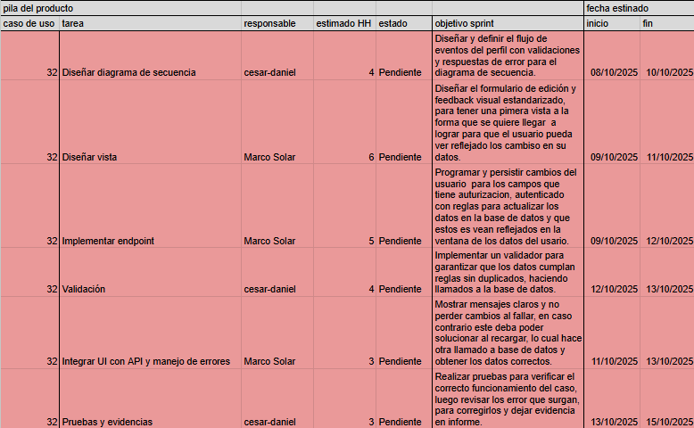
Fuente: Elaborado por el estudiante de acuerdo con el proyecto

Planificación del Caso de Uso 35 “Descarga masiva de documentos”
A continuación, en la Tabla 3.2. se presentará la planificación del caso de uso 35:

Figura 3.2. “Descarga masiva de documentos”
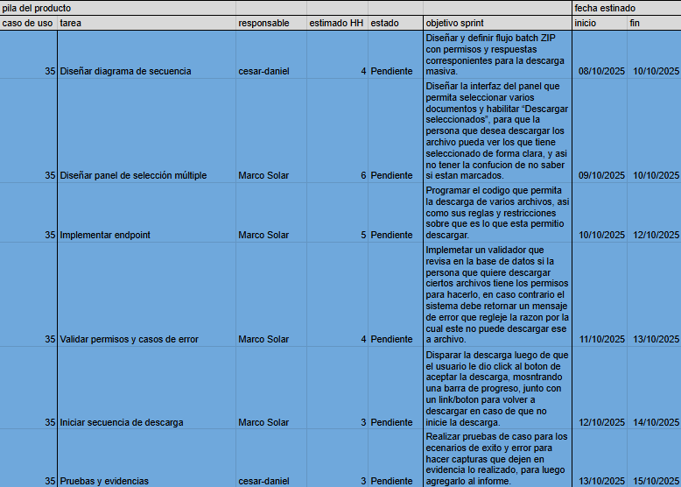

Fuente: Elaborado por el estudiante de acuerdo con el proyecto

Planificación del Caso de Uso 38 “Recordando eventos programados”
A continuación, en la Tabla 3.3. se presentará la planificación del caso de uso 38:

Figura 3.3. “Recordando eventos programados”
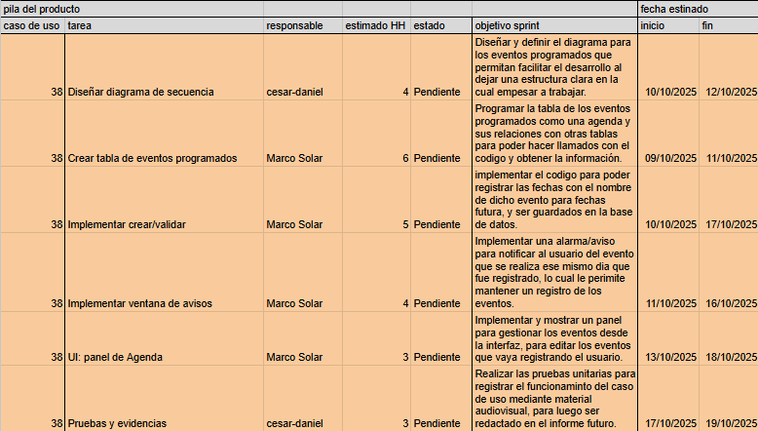

Fuente: Elaborado por el estudiante de acuerdo con el proyecto

Planificación del Caso de Uso 39 “Registro de accesos”
A continuación, en la Tabla 3.4. se presentará la planificación del caso de uso 39:

Figura 3.4. “Registro de accesos”
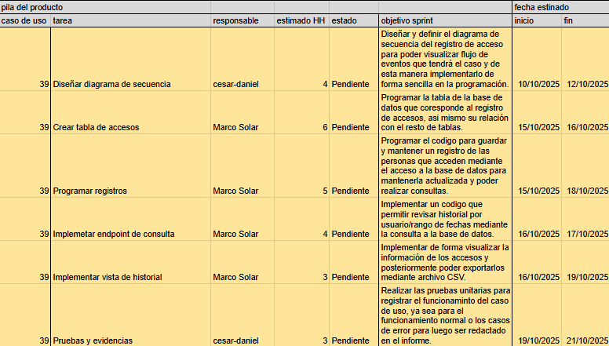

Fuente: Elaborado por el estudiante de acuerdo con el proyecto

Planificación del Caso de Uso 42 “Restricción por horario de acceso”
A continuación, en la Tabla 3.5. se presentará la planificación del caso de uso 42:

Figura 3.5. “Restricción por horario de acceso”
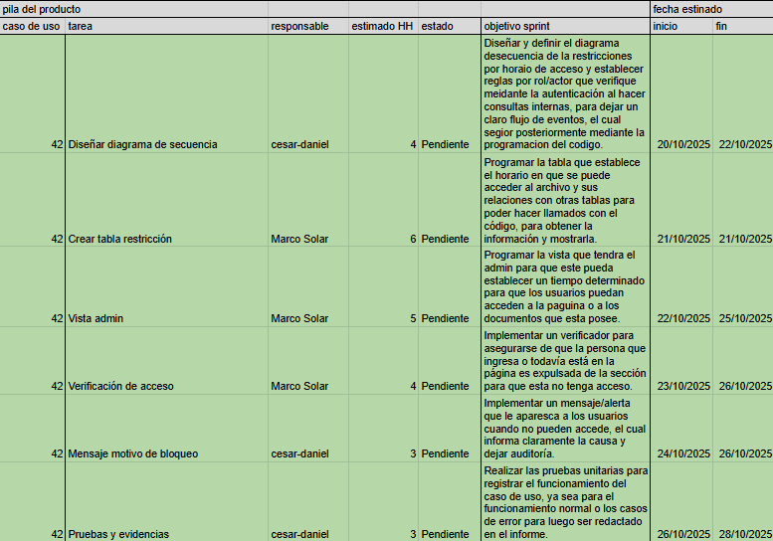
Fuente: Elaborado por el estudiante de acuerdo con el proyecto

Planificación del Caso de Uso 43 “Cambiando correo electrónico”
A continuación, en la Tabla 3.6. se presentará la planificación del caso de uso 43:

Figura 3.6. “Cambiando correo electrónico”
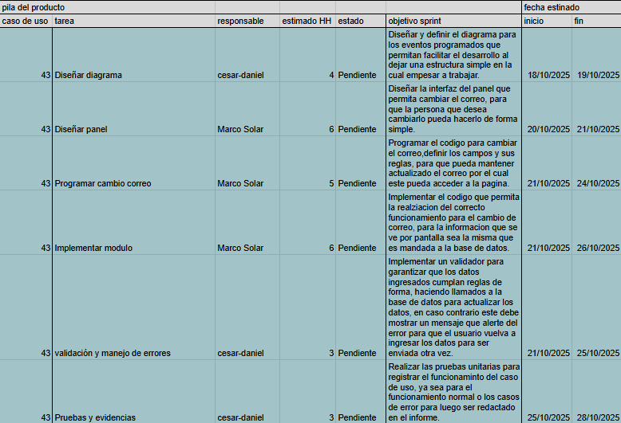

Fuente: Elaborado por el estudiante de acuerdo con el proyecto

Planificación del Caso de Uso 50 “Centro de notificaciones”
A continuación, en la Tabla 3.7. se presentará la planificación del caso de uso 50:

Figura 3.7. “Centro de notificaciones”
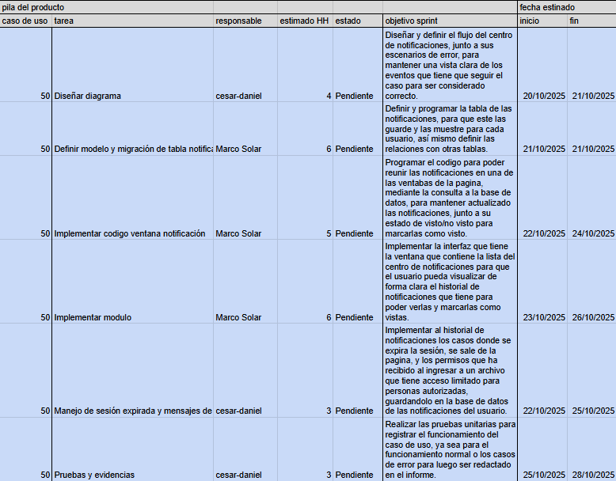

Fuente: Elaborado por el estudiante de acuerdo con el proyecto

Planificación del Caso de Uso 52 “Mostrando KPI de subidas mensuales”
A continuación, en la Tabla 3.8. se presentará la planificación del caso de uso:

Figura 3.8. “Mostrando KPI de subidas mensuales”
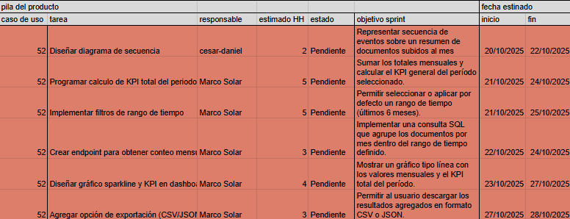

Fuente: Elaborado por el estudiante de acuerdo con el proyecto

Sprint backlog

El Sprint Backlog es un artefacto central en metodologías ágiles como Scrum. Consiste en un subconjunto de elementos seleccionados del Product Backlog que el equipo se compromete a desarrollar durante un Sprint determinado.

Vista externa (casos de uso)

A continuación, se presentará la tabla de casos de uso que se consideraron en el diseño de este sistema, con el fin de representar las principales acciones que los usuarios podrán realizar.

Caso de Uso 32 - Cambio de datos del usuario

Tabla 4.1. “ Cambio de datos del usuario“
Nombre del Caso de Uso | Actualizando datos de perfil
Actor(es) | Usuario
Propósito | Modificar datos personales no sensibles del perfil (nombre, teléfono, dirección, foto de perfil).
Precondiciones | Usuario autenticado.
Postcondiciones | Perfil actualizado correctamente en la base de datos y registrado en auditoría.
Resumen | El usuario accede a su perfil, edita campos no sensibles y guarda los cambios; el sistema valida formatos y confirma la actualización.
Tipo | Terciario
Curso normal de eventos
Acción del Actor | Respuesta del Sistema
1. Acción: El actor abre la sección Mi perfil.  3. Acción: El actor edita nombre, teléfono, dirección y/o foto.  5. Acción: El actor presiona Guardar. | 2. Respuesta: El sistema muestra el formulario con los datos actuales del usuario.  4. Respuesta: El sistema valida formatos y cotas (longitud de texto, patrón de teléfono, tamaño/extensión de imagen).  6. Respuesta: El sistema actualiza el perfil en la BD (y genera miniatura de la foto si aplica), registra auditoría y muestra mensaje de confirmación.
Fuente: Elaborado por el estudiante de acuerdo con el proyecto

Caso de Uso 35 - Descarga masiva de documentos

Tabla 4.2. “ Descarga masiva de documentos“
Nombre del Caso de Uso | Descargando documentos de forma masiva.
Actor(es) | Usuario.
Propósito | Descargar múltiples documentos seleccionados en un solo archivo comprimido.
Precondiciones | Documentos cargados y disponibles para descarga.
Postcondiciones | Los documentos seleccionados se descargan en un archivo comprimido (ZIP).
Resumen | El actor selecciona varios documentos desde la lista y el sistema genera un archivo comprimido para su descarga.
Tipo | Secundario
Curso normal de eventos
Acción del Actor | Respuesta del Sistema
1. Acción: El actor accede a la sección de documentos disponibles.  3. Acción: El actor selecciona múltiples documentos a descargar.  5. Acción: El actor presiona la opción “Descargar seleccionados”. | 2. Respuesta: El sistema muestra la lista completa de documentos con casillas de selección.  4. Respuesta: El sistema valida los permisos y habilita la opción “Descarga masiva”.  6. Respuesta: El sistema genera un archivo comprimido (ZIP) con los documentos seleccionados.

Fuente: Elaborado por el estudiante de acuerdo con el proyecto

Caso de Uso 38 - Recordando eventos programados

Tabla 4.3. “Recordando eventos programados“
Nombre del Caso de Uso | Recordando eventos programados
Actor(es) | Cliente
Propósito | Notificar al usuario sobre fechas importantes registradas en la agenda.
Precondiciones | Evento registrado en el calendario con una fecha futura.
Postcondiciones | Usuario notificado sobre el evento en la fecha establecida.
Resumen | El sistema envía notificaciones automáticas en cada inicio de sesión hasta llegar a la fecha de un evento agendado.
Tipo | Secundario
Curso normal de eventos
Acción del Actor | Respuesta del Sistema
1. Acción: El actor accede a la sección “Agenda” y registra un nuevo evento con fecha y descripción.  3. Acción: El actor inicia sesión en fechas previas al evento.  5. Acción: El actor revisa la notificación o accede al detalle del evento. | 2. Respuesta: El sistema guarda el evento y programa recordatorios automáticos.  4. Respuesta: El sistema detecta eventos próximos y muestra una notificación en pantalla.  6. Respuesta: El sistema actualiza el estado del recordatorio como “visto” y mantiene el evento activo hasta la fecha programada.

Fuente: Elaborado por el estudiante de acuerdo con el proyecto

Caso de Uso 39 - Registro de accesos

Tabla 4.4. “ Registro de accesos “
Nombre del Caso de Uso | Registrando accesos
Actor(es) | Sistema
Propósito | Registrar el acceso de actores a los documentos.
Precondiciones | Documento accedido por un actor.
Postcondiciones | Registro de acceso almacenado.
Resumen | Sistema guarda fecha, hora y actor que accede a documentos.
Tipo | Terciario
Curso normal de eventos
Acción del Actor | Respuesta del Sistema
1. Acción: El actor accede a un documento.  3. Acción: El actor finaliza la visualización o interacción.  5. Acción: El actor revisa su historial de accesos (opcional). | 2. Respuesta: El sistema registra la fecha, hora y actor que accede.  4. Respuesta: El sistema almacena el evento en el historial central.  6. Respuesta: El sistema muestra el registro de acceso al administrador o al actor.

Fuente: Elaborado por el estudiante de acuerdo con el proyecto

Caso de Uso 42 - Restricción por horario de acceso

Tabla 4.5. “ Restricción por horario de acceso“
Nombre del Caso de Uso | Restringiendo acceso por horario
Actor(es) | Administrador
Propósito | Limitar el acceso de ciertos actores a horarios definidos.
Precondiciones | Actor registrado.
Postcondiciones | Restricciones de horario aplicadas.
Resumen | El administrador configura el horario de acceso de actores.
Tipo | Principal
Curso normal de eventos
Acción del Actor | Respuesta del Sistema
1. Acción: El administrador accede al módulo de actores.  3. Acción: El administrador selecciona un actor y define el horario.  5. Acción: El administrador guarda la configuración. | 2. Respuesta: El sistema muestra la lista de actores.  4. Respuesta: El sistema despliega el calendario o selector de horarios.  6. Respuesta: El sistema aplica la restricción y confirma la operación.

Fuente: Elaborado por el estudiante de acuerdo con el proyecto

Caso de Uso 43 - Cambiando correo electrónico

Tabla 4.6. “Cambiando correo electrónico“
Nombre del Caso de Uso | Cambiando correo electrónico
Actor(es) | Cliente
Propósito | Permitir que el usuario actualice su correo de cuenta, verificando el nuevo correo antes de aplicarlo.
Precondiciones | Usuario autenticado y reautenticado (contraseña u OTP) según política de seguridad.
Postcondiciones | Correo actualizado tras verificación; se notifica al correo anterior y se registra auditoría.
Resumen | El usuario propone un correo nuevo; el sistema valida, envía enlace de verificación y, al confirmarse, aplica el cambio.
Tipo | Terciario
Curso normal de eventos
Acción del Actor | Respuesta del Sistema
1. Acción: El actor accede a la sección Seguridad de la cuenta → Cambiar correo.  3. Acción: El actor ingresa el correo nuevo y su contraseña/OTP, y presiona Guardar.  5. Acción: El actor abre el correo nuevo y hace clic en el enlace de verificación. | 2. Respuesta: El sistema muestra el formulario con Correo nuevo y solicita confirmación de identidad (contraseña/OTP).  4. Respuesta: El sistema valida identidad y formato, verifica unicidad, registra pending_email, genera token (vigencia), envía el correo de verificación y muestra estado Verificación pendiente.  6. Respuesta: El sistema valida el token, actualiza el correo principal, refresca/revoca sesiones según política, envía aviso al correo anterior, registra EMAIL_CHANGE y confirma la operación.

Fuente: Elaborado por el estudiante de acuerdo con el proyecto

Caso de Uso 50 - Centro de notificaciones

Tabla 4.7. “ Centro de notificaciones“
Nombre del Caso de Uso | Consultando notificaciones
Actor(es) | Cliente
Propósito | Reunir en un solo lugar todas las notificaciones generadas en el sistema
Precondiciones | El usuario debe tener una sesión activa y notificaciones registradas en el sistema.
Postcondiciones | El usuario visualiza el listado cronológico de notificaciones.
Resumen | El usuario accede al centro de notificaciones presionando el ícono de notificaciones, desplegando un panel que muestra todas las alertas recibidas a lo largo del tiempo.
TIpo | Terciario
Curso normal de eventos
Acción del Actor | Respuesta del Sistema
1. Acción: El usuario presiona el ícono o botón de notificaciones en la barra superior.  3. Acción: El usuario hace scroll o selecciona “Ver todas” para revisar notificaciones anteriores. | 2. Respuesta: El sistema abre un panel lateral o desplegable mostrando las notificaciones más recientes en orden cronológico.  4. Respuesta: El sistema carga el historial completo de notificaciones almacenadas.
Fuente: Elaborado por el estudiante de acuerdo con el proyecto

Caso de Uso 52 - Mostrando KPI de subidas mensuales

Tabla 4.8. “ Mostrando KPI de subidas mensuales“
Nombre del Caso de Uso | Mostrando KPI de subidas mensuales
Actor(es) | Cliente
Propósito | Visualizar cuántos documentos se subieron por mes dentro de una ventana de tiempo para mostrar un sparkline/KPI en el hero del dashboard.
Precondiciones | Usuario autenticado con permiso para ver estadísticas; existen documentos (puede haber meses con 0).
Postcondiciones | Se presenta la serie mensual (incluye meses con 0) y el KPI total del período; no se modifica información en BD.
Resumen | El usuario abre el dashboard, define (o usa por defecto) una ventana de tiempo y el sistema devuelve la agregación mensual de subidas para renderizar el gráfico y el KPI.
Tipo | Principal
Curso normal de eventos
Acción del Actor | Respuesta del Sistema
1. Acción: El actor abre el Dashboard y, opcionalmente, selecciona el rango (p. ej., últimos 6/12 meses).  3. Acción: El actor confirma el rango (botón Aplicar/Buscar).  5. Acción: El actor solicita visualizar/actualizar el KPI (o elige Exportar la serie). | 2. Respuesta: El sistema valida permisos y filtros; si no se envían, aplica valores por defecto (p. ej., últimos 6 meses) y muestra los controles.  4. Respuesta: El sistema ejecuta la consulta de agregación (conteo de documentos agrupado por mes) y calcula el KPI total del período.  6. Respuesta: El sistema renderiza el sparkline en el hero y muestra el KPI; si se eligió Exportar, entrega el archivo (CSV/JSON) con la serie.

Fuente: Elaborado por el estudiante de acuerdo con el proyecto

Sprint vistas (parte de 4+1)

Vista lógica
La vista lógica forma parte del modelo 4+1 y representa la organización funcional del sistema desde una perspectiva orientada a objetos. En ella se modelan los componentes principales del software, como clases, módulos y relaciones.

Diagrama de clase
El diagrama de clases es un modelo UML que representa las clases del sistema, sus atributos, métodos y relaciones. Sirve para visualizar la estructura interna del software y cómo interactúan sus componentes principales.

Usuario
Representa a toda persona que interactúa con el sistema.
  - Atributos:
    - idUsuario: int – Clave primaria, identifica de modo único a cada usuario.

    - correo: string – E‑mail para autenticación y notificaciones.

    - contraseña: string – Hash/clave de acceso.
    - fechaRegistro: datetime – Fecha de creación de la cuenta.
    - loginStatus: bool – Estado autenticado/no autenticado.
  - Métodos:
    - verificarLogin(): bool – Valida credenciales y actualiza loginStatus.
    - registrarse(): void – Crea un nuevo usuario.
    - recuperarContraseña(): void – Inicia flujo de recuperación (token/correo).
    - descargarDocumento(): void – Descarga un archivo autorizado para el usuario.

Cliente (hereda de Usuario)
Especializa al usuario en quien sube y gestiona documentos.
  - Atributos:
    - idCliente: int – Clave foránea a Usuario.idUsuario.
    - nombreUsuario: string – Alias para mostrar en la UI.
  - Métodos
    - iniciarSesion(): bool – Apoya el login del usuario (usa verificarLogin()).

    - subirDocumento(doc: Documento): bool – Carga el archivo y guarda metadatos.

    - clasificarDocumento(doc, cat): void – Asigna una categoría al documento.

    - buscarDocumento(): Documento[] – Búsquedas por criterios/etiquetas.

    - visualizarDocumento(): void – Abre o genera vista previa.

    - etiquetarDocumento(): void – Añade/actualiza etiquetas sobre un documento.

    - generarGraficoSatisfaccion() – Grafica resultados de encuestas de satisfacción.

    - realizarEncuestaSatisfaccion() – Publica/recoge respuestas de satisfacción.

    - clasificarProgramaPorPuntaje() – Ordena/segmenta por puntaje obtenido.

    - navegarSimple() – Activa una navegación simplificada (accesibilidad).

    - reportarNNAporPrograma() – Reporte de “NNA” por programa (conteos por categoría del dominio).

    - exportarDatos() – Exporta listados/indicadores (CSV/Excel/PDF).

    - reportarCantidadRespuestasAuditoria() – Conteo de respuestas en auditorías.

    - reportarDocumentosExistentesInexistentes() – Contrasta documentos requeridos vs. faltantes.

    - realizarEncuestaAuditoria() – Publica/gestiona encuestas de auditoría.

    - etiquetarDocumento() (overload) – Versión adicional del etiquetado.

    - marcarFavorito() – Marca documentos como favoritos del usuario.

    - generarLinkDocumento() – Crea enlace compartible/temporal al documento.
    - comentarDocumento() – Agrega comentarios visibles para revisión.

    - filtrarPorPuntaje() – Filtro por calificación/score.

    - reportarCantidadRespuestasPorPrograma() – Respuestas por programa/categoría.

    - archivarDocumento() – Mueve a un estado/espacio de archivo.

    - comentarInternoRevision() – Notas internas para el equipo revisor.

    - moverAPapelera() – Envía a papelera (recuperable).

    - ordenarDocumentosPersonalizado() – Orden multi‑criterio definido por el usuario.

    - marcarPrioridad() – Señala prioridad/urgencia de un documento.

    - subirPorArrastrarYSoltar() – Soporta drag & drop en la carga.

    - etiquetarDocumentoMultiples() – Etiquetado masivo.

    - adjuntarEvidenciaComplementaria() – Anexa archivos de soporte.

    - cambiarNombreDocumento() – Renombra el documento.

    - agregarEnlacesExternos() – Añade hipervínculos relacionados.

    - generarGraficoInsatisfaccion() – Grafica niveles de insatisfacción.

    - actualizarDatosPerfil() – Actualiza nombre, teléfono, dirección y foto de perfil; valida formatos y registra auditoría.

    - descargarDocumentosMasivos(docs: Documento[]): ArchivoComprimido – Genera un ZIP con los documentos seleccionados.
    - recordarEventos(): Notificacion[] – Devuelve notificaciones de eventos próximos registrados en la agenda del usuario.

    - registrarAcceso(doc: Documento): void – Almacena fecha, hora y actor que accede al documento.

    - cambiarCorreoElectronico(nuevoCorreo: string): void – Solicita verificación del nuevo correo, valida y aplica cambio; registra auditoría.

    - consultarNotificaciones(): Notificacion[] – Devuelve listado cronológico de todas las notificaciones del usuario.

    - mostrarKPISubidasMensuales(rangoFechas: RangoFechas): KPI – Devuelve serie de subidas mensuales y KPI total para el período.

Administrador (hereda de Usuario)
Especializa al usuario con privilegios de gestión, revisión y análisis del sistema.
  - Atributos:
    - idAdministrador: int – Clave foránea a Usuario.idUsuario.
    - nombre: string – Nombre visible del administrador.
  - Métodos:
    - visualizarEstadisticas(): Reporte – Métricas históricas con tablas/gráficos.
    - eliminarDocumento(doc): void – Borra documentos (con registro y políticas).
    - configurarHorarioAcceso(actor: Usuario, horario: Horario): void – Limita acceso del actor a horarios definidos.

Documento
Modela los ficheros gestionados por el sistema.
  - Atributos
    - idDocumento: int – Identificador único.

    - titulo: string – Título descriptivo.

    - contenido: string – Ruta o blob del archivo.

    - categoria: string – Categoría funcional/temática.

    - formato: string – Tipo/extensión (MIME).

    - fechaSubida: datetime – Fecha y hora de carga.

    - etiquetas: string[] – Lista de tags asociadas.

  - Métodos
    - asignarCategoria(categoria): void – Cambia/define categoría.

    - validarFormato(): bool – Verifica extensiones soportadas.

    - confirmarCarga(): void – Marca estado “subido” y persiste metadatos.

    - filtrarPorCriterios(): Documento[] – Búsquedas por metadatos del propio modelo.

    - mostrarDocumento(): void – Entrega/stream para visualización/descarga.

    - generarVistaPrevia(): void – Crea y sirve una preview.

    - actualizarEtiquetas(): void – Añade/reemplaza etiquetas.

    - recuperarDesdePapelera(): void – Restaura un documento eliminado a su ubicación original.

    - verDetalles(): DetalleDocumento – Muestra metadatos, propiedades, historial y versiones del documento.

Sistema
Agrupa funciones transversales no ligadas a un usuario concreto.
  - Métodos
    - monitorearInactividad(): void – Detecta inactividad en sesión.
    - cerrarSesionAutomatica(): void – Cierra sesión tras timeout.
    - verificarFormatoArchivo(): bool – Validación previa al upload.
    - controlarDocumentosDuplicados(): void – Detección/gestión de duplicados.

A continuación, en la Figura 5.1 se puede observar el diagrama de clases UML:

Figura 5.1.“Diagrama de clases UML “
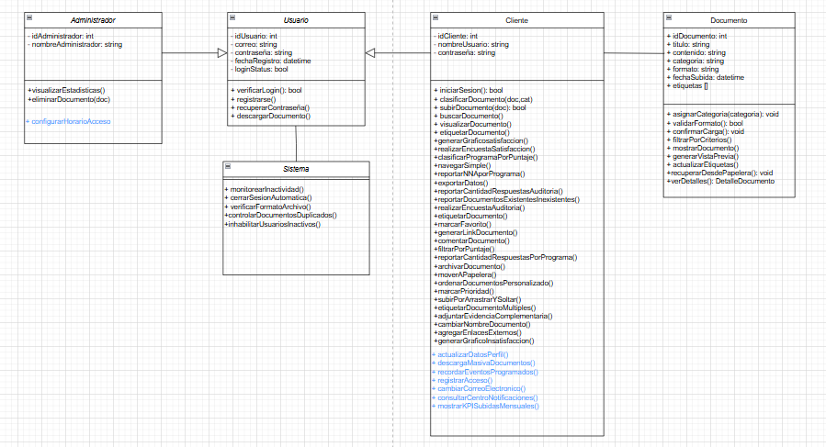
Fuente: Elaborado por el estudiante de acuerdo con el proyecto

Modelo de datos

El modelo de datos representa cómo se estructura, organiza y relaciona la información dentro del sistema. Define las entidades principales, sus atributos y las relaciones entre ellas, sirviendo como base para la construcción y consulta de la base de datos.

A continuación, se describe el modelo físico:

Usuario

Representa a cualquier persona (cliente, administrador, etc.) que interactúa con la plataforma.

  - Atributos:

    - idUsuario (PK): Identificador único de cada cuenta.
    - correo: Dirección de correo para login, notificaciones y recuperación de contraseña.
    - contraseña: Hash de la clave de acceso.
    - fechaRegistro: Fecha en que el usuario se creó.
    - loginStatus: Indicador booleano de si la cuenta está activa o bloqueada por seguridad.
    - estadoCuenta: Estado de la cuenta (activo, inactivo, inhabilitado).

  - Métodos (conceptuales):

    - verificarLogin(): Comprueba credenciales al iniciar sesión.
    - registrarse(): Crea un nuevo registro en la tabla Usuario.
    - recuperarContraseña(): Genera token y envía enlace de restablecimiento.

Cliente

Extiende al Usuario con datos de perfil visibles en la interfaz; es quien sube y gestiona documentos.

  - Atributos:

    - idCliente (PK): Identificador del perfil de cliente.
    - nombreUsuario: Alias público mostrado en la UI.
    - idUsuario (FK): Relación con su cuenta en Usuario.

  - Métodos (conceptuales):

    - iniciarSesion(): Llama a Usuario.verificarLogin().
    - subirDocumento(doc): Invoca la lógica de carga y validación de formato.
    - clasificarDocumento(doc, cat): Asigna categoría al documento.
    - buscarDocumento(criterios): Filtra y devuelve lista de documentos.
    - visualizarDocumento(doc): Solicita URL o stream del fichero.
    - previsualizarDocumento(doc): Genera vista previa de PDF/imagen.
    - etiquetarDocumento(doc, tags): Añade o actualiza etiquetas asociadas.

Administrador

Especializa al Usuario con funciones avanzadas para la gestión del sistema y la visualización de métricas e informes.

  - Atributos:

    - idAdministrador (PK): Identificador único del administrador.
    - idUsuario (FK): Relación con su cuenta base en la tabla Usuario.
    - nombre: Nombre completo para identificación interna.
  - Métodos (conceptuales):
    - visualizarEstadisticas(rangoFechas, metrica): Solicita al sistema gráficos y datos según filtros.
    - generarReporte(tipo): Produce informes exportables.
    - eliminarDocumento(doc): Elimina definitivamente (caso especial).

Documento
Entidad central que representa cada archivo subido por clientes.
  - Atributos:

    - idDocumento (PK)
    - idCliente (FK): Propietario.
    - idFormato (FK): Tipo de formato.
    - idCategoria (FK): Clasificación.
    - fecha: Fecha de subida.
    - palabrasClave: Keywords asociadas.
    - nombreDocumento: Nombre del archivo.
    - prioridad: Nivel de urgencia (Urgente, Prioritario).
    - estadoArchivo: Estado (activo, archivado).

  - Métodos (conceptuales):

    - validarFormato(): Comprueba si coincide con Formato.
    - confirmarCarga(): Persiste el documento.
    - filtrarPorCriterios(): Busca según parámetros.
    - generarVistaPrevia(): Previsualización.
    - actualizarEtiquetas(): Reasigna keywords/categoría.

Formato

Catálogo de extensiones válidas.
  - Atributos:

    - idFormato (PK)
    - nombreFormato: Nombre del formato (ej. PDF, DOCX).

  - Métodos (conceptuales):

    - validarFormato(filename):Comprueba compatibilidad.

Sesión

Controla cada apertura y cierre de sesión, guardando incluso cierres automáticos.
  - Atributos:

    - idSesion (PK)
    - horaInicio: Fecha y hora de login exitoso.
    - horaCierre: Fecha y hora de logout o timeout.
    - fueCerradaAutomatica: Booleano que indica expiración por inactividad.
    - idUsuario (FK)

  - Métodos (conceptuales):

    - monitorearInactividad(): Detecta periodos largos sin interacción.
    - cerrarSesionAutomatica(): Marca fueCerradaAutomatica = true y registra cierre.

LogSistema

Historial de eventos críticos (intentos de login, cambios de contraseña, errores).

  - Atributos:

    - idLog (PK)
    - Acción: Texto libre describiendo el evento (p. ej. “login fallido”, “registro OK”).
    - timestamp: Marca de tiempo de cuándo ocurrió.
    - idUsuario (FK)

  - Métodos (conceptuales):

    - registrarEvento(usu, msg): Inserta un nuevo registro en la tabla.

AccesoDocumento

Registra cada vez que un Cliente visita, descarga o previsualiza un Documento.

  - Atributos:

    - idAcceso (PK)
    - fechaAcceso: Fecha/hora del acceso.
    - idUsuario (FK): Quién accedió.
    - idDocumento (FK): Qué documento.
    - tipoAcceso: indica si fue "visualización" o "descarga".

  - Métodos (conceptuales):

    - grabarAcceso(): Insertar la tupla de visita en la BD.

Formato

Catálogo de extensiones válidas para carga de ficheros.
  - Atributos:

    - idFormato (PK)
    - nombreFormato: p. ej. “pdf”, “docx”, “xlsx”.

  - Métodos (conceptuales):

    - validarFormato(filename): Comprueba que la extensión esté en la lista.

Categoría

Lista de posibles agrupaciones o etiquetas semánticas que el Cliente puede asignar.

  - Atributos:

    - idCategoria (PK)
    - nombreCategoria: Texto descriptivo, p. ej. “santiago”, “RRHH”.

  - Métodos (conceptuales):

    - listarCategorias(): Devuelve todas para poblar dropdown en el frontend.

Estadística

Registra cada consulta realizada por un Administrador sobre el uso del sistema, incluyendo métricas, filtros aplicados y exportaciones generadas.

  - Atributos:
    - idEstadistica (PK): Identificador único de cada evento de consulta.
    - idAdministrador (FK): Quién realizó la consulta.
    - metrica: Nombre de la métrica o indicador analizado (por ejemplo, “accesos por día”).
    - rangoInicio: Fecha inicial del período consultado.
    - rangoFin: Fecha final del período consultado.
    - fechaConsulta: Fecha y hora exacta en que se ejecutó la visualización o exportación.
    - archivoExportado: Nombre del archivo generado si se descargó el informe (puede ser NULL si solo visualizó).
  - Métodos (conceptuales):
    - registrarConsulta(): Inserta en la base de datos la operación realizada.
    - generarInforme(): Construye los datos y gráficos visibles para el administrador.

EncuestaSatisfaccion

Representa la evaluación que realiza un Cliente sobre un Documento, midiendo satisfacción e insatisfacción.

  - Atributos:
    - idEncuesta (PK): Identificador único de la encuesta.
    - puntaje: Valor numérico asignado (por ejemplo, de 1 a 5).
    - categoria: Área o criterio evaluado (ej. “usabilidad”, “contenido”).
    - fecha: Fecha en que se registró la encuesta.
    - idCliente (FK): Cliente que respondió la encuesta.
    - idDocumento (FK): Documento asociado a la evaluación.

  - Métodos (conceptuales):
    - generarGraficoSatisfaccion(): Produce visualización estadística de resultados positivos.
    - generarGraficoInsatisfaccion(): Produce visualización de respuestas negativas.
    - realizarEncuestaSatisfaccion(): Registra la respuesta de un cliente.

EncuestaAuditoria

Evalúa la complejidad y calidad de un Documento desde un enfoque de auditoría.

  - Atributos:

    - idAuditoria (PK): Identificador único de la auditoría.
    - complejitud: Nivel de dificultad percibido en el documento.
    - fecha: Fecha de la evaluación.
    - idCliente (FK): Cliente que realizó la auditoría.
    - idDocumento (FK): Documento evaluado.

  - Métodos (conceptuales):
    - realizarEncuestaAuditoria(): Registra la evaluación de complejidad.

Etiqueta

Permite asignar palabras clave o descriptores a un documento.

  - Atributos:
    - idEtiqueta (PK): Identificador único de la etiqueta.
    - nombreEtiqueta: Texto de la etiqueta (ej. “jurídico”, “urgente”).
    - fechaCreacion: Fecha en que se creó la etiqueta.
    - idCliente (FK): Cliente que generó la etiqueta.
    - idDocumento (FK): Documento al que está asociada.

  - Métodos (conceptuales):
    - actualizarEtiquetas(): Modifica o elimina etiquetas asignadas.
    - etiquetarDocumento(): Añade nuevas etiquetas a un documento.

Archivado

Texto descriptivo

  - Atributos:
    - idArchivado (PK): Identificador único.
    - fechaArchivado: Fecha en que se movió a archivo.
    - idCliente (FK): Cliente que realizó la acción.
    - idDocumento (FK): Documento archivado.

  - Métodos (conceptuales):
    - archivarDocumento(): Cambia el estado de un documento a archivado.

Comentario

Representa observaciones o anotaciones realizadas sobre un Documento.

  - Atributos:
    - idComentario (PK): Identificador único.
    - contenido: Texto del comentario.
    - fechaCreacion: Fecha de publicación.
    - tipo: Puede ser “público” o “interno de revisión”.
    - idCliente (FK): Cliente que creó el comentario.
    - idDocumento (FK): Documento comentado.

  - Métodos (conceptuales):
    - comentarDocumento(): Agrega un comentario visible para otros usuarios.
    - comentarInternoRevision(): Agrega comentario solo visible para revisores o administradores.

EnlaceExterno

Permite asociar recursos web o referencias externas a un Documento.

  - Atributos:
    - idEnlace (PK): Identificador único.
    - url: Dirección del recurso externo.
    - descripcion: Texto explicativo sobre el enlace.
    - fechaCreacion: Fecha en que se añadió.
    - idCliente (FK): Cliente que lo agregó.
    - idDocumento (FK): Documento vinculado.

  - Métodos (conceptuales):
    - agregarEnlaceExterno(): Registra un enlace en el sistema.

CambioNombreDocumento

Historial de modificaciones de nombre en un Documento.

  - Atributos:
    - idCambio (PK): Identificador único.
    - nombreAnterior: Nombre original.
    - nombreNuevo: Nombre actualizado.
    - fechaCambio: Fecha en que ocurrió la modificación.
    - idCliente (FK): Cliente que solicitó el cambio.
    - idDocumento (FK): Documento afectado.

  - Métodos (conceptuales):
    - cambiarNombreDocumento(): Registra y actualiza el nuevo nombre.

Prioridad

Define niveles de urgencia o relevancia de un Documento.

  - Atributos:
    - idPrioridad (PK): Identificador único.
    - nivel: Urgencia asignada (ej. “Alta”, “Media”, “Baja”).
    - fechaAsignacion: Fecha en que se asignó.
    - idCliente (FK): Cliente que asignó la prioridad.
    - idDocumento (FK): Documento afectado.

  - Métodos (conceptuales):
    - marcarPrioridad(): Cambia el nivel de urgencia del documento.

Papelera

Texto explícito

  - Atributos:
    - idPapelera (PK): Identificador único.
    - fechaEliminacion: Fecha en que fue movido a la papelera.
    - idCliente (FK): Cliente que eliminó el documento.
    - idDocumento (FK): Documento eliminado.

  - Métodos (conceptuales):
    - moverAPapelera(): Envía un documento a la papelera lógica.

Favorito

Permite marcar documentos de interés para acceso rápido.

  - Atributos:
    - idFavorito (PK): Identificador único.
    - fechaMarcado: Fecha en que se añadió como favorito.
    - idCliente (FK): Cliente que lo marcó.
    - idDocumento (FK): Documento marcado.

  - Métodos (conceptuales):
    - marcarFavorito(): Añade el documento a la lista de favoritos.

EnvioComplementaria

Permite subir archivos complementarios relacionados a un documento principal.

  - Atributos:
    - idEnvio (PK): Identificador único.
    - nombreArchivo: Nombre del archivo subido.
    - tipoArchivo: Extensión o formato.
    - fechaSubida: Fecha en que se adjuntó.
    - idCliente (FK): Cliente que adjuntó.
    - idDocumento (FK): Documento principal relacionado.

  - Métodos (conceptuales):
    - adjuntarEvidenciaComplementaria(): Agrega un archivo adicional a un documento.

SubidaDragDrop

Permite la carga de documentos mediante arrastrar y soltar.

  - Atributos:
    - idSubida (PK): Identificador único.
    - fechaSubida: Fecha en que se realizó.
    - idCliente (FK): Cliente que subió el documento.
    - idDocumento (FK): Documento cargado.

  - Métodos (conceptuales):
    - subirPorArrastrarYSoltar(): Registra el archivo subido vía drag & drop.

Notificacion

Registra mensajes o alertas enviados a un Usuario.

  - Atributos:
    - idNotificacion (PK): Identificador único.
    - tipo: Clasificación (ej. “sistema”, “documento”, “recordatorio”).
    - fechaEnvio: Fecha en que se emitió.
    - mensaje: Contenido del aviso.
    - idUsuario (FK): Usuario destinatario.

  - Métodos (conceptuales):
    - enviarNotificacion(): Genera y envía un aviso a un usuario.

Reporte

Conjunto de informes creados por Administradores a partir de datos del sistema.

  - Atributos:
    - idReporte (PK): Identificador único.
    - tipoReporte: Tipo de informe (ej. “NNA por programa”, “Respuestas auditoría”).
    - fechaGeneracion: Fecha de creación.
    - parametros: Filtros o criterios aplicados.
    - archivoExportado: Nombre del archivo generado.
    - idAdministrador (FK): Administrador que lo emitió.

  - Métodos (conceptuales):
    - reportarNNAporPrograma(): Genera informe de NNA por programa.
    - reportarCantidadRespuestasAuditoria(): Informe de auditorías respondidas.
    - reportarDocumentosExistentesInexistentes(): Comparativo de registros.
    - reportarCantidadRespuestasPorPrograma(): Métrica de participación.

Ranking

Define la posición o evaluación comparativa de programas o documentos según puntajes de encuestas.

  - Atributos:
    - idRanking (PK): Identificador único.
    - programa: Nombre del programa o área evaluada.
    - totalPuntaje: Suma de puntajes obtenidos.
    - promedioPuntaje: Media de puntuaciones.
    - idReporte (FK): Reporte del que se derivan los datos.

  - Métodos (conceptuales):
    - generarRanking(): Ordena y lista programas/documentos por puntaje.

DetalleDocumento
Permitir examinar metadatos, propiedades y versiones de un documento.

- Atributos:

  - idDetalle (PK): Identificador único del registro de detalle.
  - idDocumento (FK): Documento al que pertenecen los detalles.
  - idCliente (FK): Cliente que visualiza los detalles.
  - tipoDetalle: Tipo de información consultada (p. ej., Metadatos, Propiedades, Historial).
  - fechaConsulta: Fecha y hora en que se visualizaron los detalles.

- Métodos (conceptuales):

  - verDetallesDocumento(): Despliega los metadatos, historial y propiedades del documento.

RecuperacionPapelera
Mover documentos de la papelera a su ubicación original.

  - Atributos:

    - idRecuperacion (PK): Identificador único del proceso de recuperación.
    - fechaRecuperacion: Fecha en que se restauró el documento.
    - idCliente (FK): Cliente que realizó la recuperación.
    - idDocumento (FK): Documento que fue restaurado

  - Métodos (conceptuales):
    - restaurarDocumento(): Restaura el documento desde la papelera y lo devuelve a su ubicación original.

CambioDatosUsuario

Permite registrar y gestionar los cambios realizados en los datos personales del usuario dentro del sistema.

  - Atributos

    - idCambioDatos (PK): Identificador único del cambio realizado.
    - idUsuario (FK): Usuario al que pertenece el cambio de información.
    - nombre: Nombre actualizado del usuario.
    - telefono: Número de teléfono modificado.
    - direccion: Dirección actualizada del usuario.
    - fotoPerfil: Ruta o referencia de la nueva foto de perfil.
    - fechaCambio: Fecha y hora en que se efectuó el cambio.

  - Métodos (conceptuales):

    - actualizarPerfil(): Permite modificar los datos personales del usuario y registrar el cambio realizado.

DescargaMasiva
Permite al usuario descargar múltiples documentos en un solo archivo comprimido, optimizando la gestión y el acceso a grandes volúmenes de información.

  - Atributos

    - idDescarga (PK): Identificador único del registro de descarga masiva.
    - idUsuario (FK): Usuario que realiza la descarga.
    - fechaDescarga: Fecha y hora en que se ejecuta la descarga.
    - documentosIncluidos: Lista o descripción de los documentos contenidos en la descarga.

  - Métodos (conceptuales)

    - generarArchivoComprimido(): Crea un archivo comprimido que contiene todos los documentos seleccionados por el usuario para su descarga.

RecordatorioEvento

Permite programar y enviar notificaciones automáticas a los clientes sobre eventos o fechas relevantes asociadas a documentos.

  - Atributos

    - idRecordatorio (PK): Identificador único del recordatorio.
    - idCliente (FK): Cliente al que se le enviará el recordatorio.
    - idDocumento (FK): Documento relacionado con el evento.
    - fechaEvento: Fecha y hora programada para el recordatorio.
    - descripcion: Descripción breve del evento o motivo del recordatorio.

  - Métodos (conceptuales)
    - enviarRecordatorio(): Envía una notificación o alerta al cliente en la fecha programada.

AccesoRegistrado

Permite registrar cada acceso de un usuario a documentos, almacenando fecha y hora de interacción.

  - Atributos

    - idRegistro (PK): Identificador único del registro de acceso.
    - idUsuario (FK): Usuario que accede al documento.
    - idDocumento (FK): Documento accedido.
    - fechaAcceso: Fecha del acceso.
    - horaAcceso: Hora del acceso.

  - Métodos (conceptuales)

    - registrarAcceso(): Guarda el evento de acceso en el historial del sistema.

.RestriccionHorario

Permite limitar el acceso de un usuario a ciertos horarios definidos por el administrador.

  - Atributos

    - idRestriccion (PK): Identificador único de la restricción.
    - idUsuario (FK): Usuario al que se aplica la restricción.
    - horaInicio: Hora de inicio de la restricción.
    - horaFin: Hora de fin de la restricción.

  - Métodos (conceptuales)

    - aplicarRestriccion(): Configura y aplica la restricción horaria al usuario.

CambioCorreo

Permite que un cliente actualice su correo electrónico de cuenta, verificando el nuevo correo antes de aplicarlo.

  - Atributos

    - idCambioCorreo (PK): Identificador único del cambio de correo.
    - idCliente (FK): Cliente que solicita la actualización.
    - correoNuevo: Nuevo correo electrónico propuesto.
    - fechaCambio: Fecha y hora en que se realiza el cambio.

  - Métodos (conceptuales)

    - actualizarCorreo(): Valida el nuevo correo, envía verificación y aplica el cambio si se confirma.

CentroNotificaciones

Permite que un cliente consulte todas las notificaciones generadas en el sistema en un solo lugar.

  - Atributos

    - idCentro (PK): Identificador único del centro de notificaciones.
    - idCliente (FK): Cliente que accede a las notificaciones.
    - fechaConsulta: Fecha y hora en que se consultan las notificaciones.

  - Métodos (conceptuales)

    - verNotificaciones(): Despliega el listado cronológico de todas las notificaciones del cliente.

KPI_SubidasMensuales

  - Atributos

    - idKPI (PK): Identificador único del KPI.
    - idCliente (FK): Cliente que consulta la información.
    - rangoInicio: Fecha de inicio del período de análisis.
    - rangoFin: Fecha de fin del período de análisis.

  - Métodos (conceptuales)

    - calcularSerieMensual(): Devuelve un mapa mes → cantidad de documentos subidos.
    - calcularKPI(): Calcula el KPI total del período.
    - exportarSerie(formato: String): Exporta la serie mensual en formato CSV o JSON.

A continuación, en la Figura 5.2 se puede observar el diagrama del modelo físico de datos:

Figura 5.2.“Diagrama del modelo físico de datos “
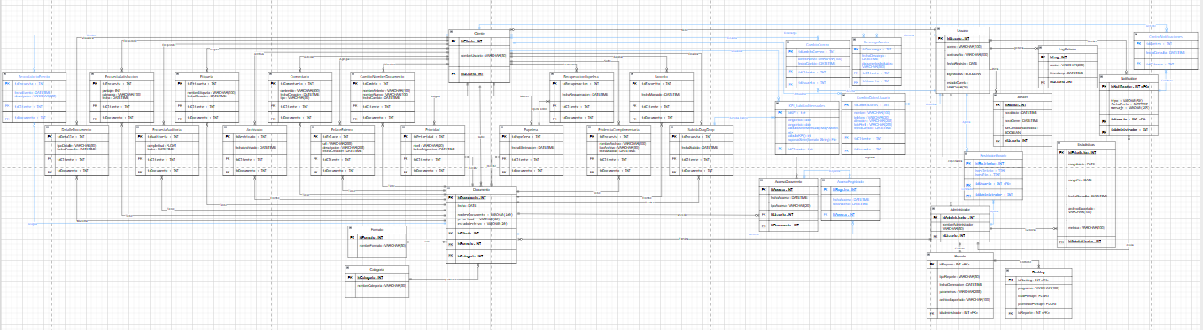
Fuente: Elaborado por el estudiante de acuerdo con el proyecto

Para una mejor visualización y vista más detallada ver documento llamado “Diagrama de componentes y despliegue de incremento 3.drawio”

Vista proceso
La vista de proceso forma parte del modelo 4+1 y representa el comportamiento dinámico del sistema en tiempo de ejecución. Describe cómo los distintos componentes interactúan entre sí, considerando aspectos como la comunicación, concurrencia y flujo de información.

Diagrama de secuencia

El diagrama de secuencia es un tipo de diagrama UML que muestra cómo los objetos del sistema interactúan entre sí a través del tiempo, mediante el intercambio de mensajes. Representa el orden y el flujo de las operaciones involucradas en un escenario específico.

A continuación, se mostrará los diagramas de secuencia que detallan el flujo de ejecución de los casos de usos,para mejor visualización ver documento llamado “Diagrama de Secuencia .drawio”:

Actualizando datos personales

A continuación, en la Figura 5.3 se puede observar el diagrama de secuencia correspondiente al caso de uso 32:

Figura 5.3.“Diagrama de secuencia: Actualizando datos personales“
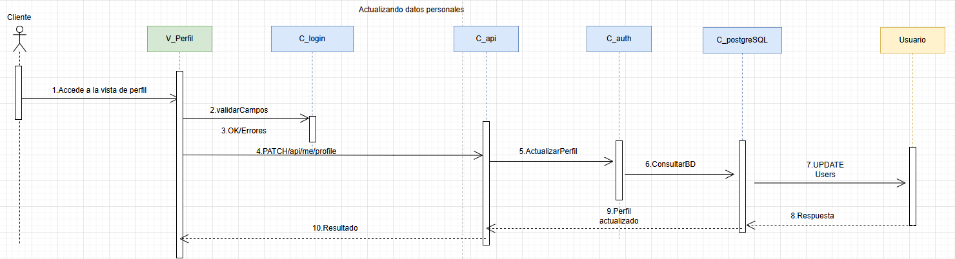

Fuente: Elaborado por el estudiante de acuerdo con el proyecto

Este diagrama describe el proceso mediante el cual un Cliente actualiza sus datos personales en la plataforma. El flujo se inicia cuando el actor accede a la vista V_Perfil (React) (1) y la interfaz realiza una validación de campos (2), informando de inmediato si hay errores de formato (3). Con la validación superada, la vista envía la solicitud PATCH /api/me/profile al C_api (Gateway) (4).

El gateway delega la operación en C_auth (Backend) (5), encargado de aplicar las reglas de negocio y coordinar la persistencia. Para ello, el servicio consulta la identidad del usuario y prepara la actualización en C_PostgreSQL / Users (6), ejecutando el UPDATE correspondiente (7). Una vez confirmada la operación por la base de datos, C_auth retorna la respuesta de éxito con el perfil actualizado al C_api (8–9), que a su vez la entrega a V_Perfil (10). Finalmente, la interfaz muestra al usuario el mensaje de confirmación y refleja los cambios aplicados.

Descargando documentos de forma masiva

A continuación, en la Figura 5.4 se puede observar el diagrama de secuencia correspondiente al caso de uso 35:

Figura 5.4.“Diagrama de secuencia: Descargando documentos de forma masiva“
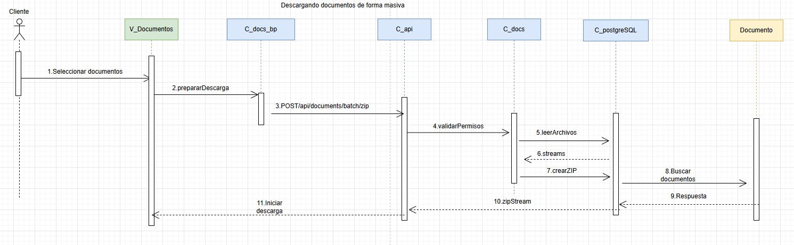

Fuente: Elaborado por el estudiante de acuerdo con el proyecto

Este diagrama describe el proceso mediante el cual un Cliente descarga varios documentos en un único archivo comprimido. El flujo inicia cuando el actor selecciona múltiples ítems en la vista V_Documentos y solicita “Descargar seleccionados”. La interfaz envía la solicitud al C_api (Gateway) —por medio del controlador de negocio cuando corresponda— y el gateway delega la operación en C_docs (Backend). El servicio valida permisos por cada documento, obtiene los archivos desde el repositorio Archivos y construye el paquete con ExportService/ZIP. Una vez generado el flujo de descarga, el backend lo devuelve al C_api, la vista inicia la transferencia y el usuario recibe el archivo .zip con los documentos solicitados.
Como escenarios alternos, si alguno de los ítems no está autorizado o no existe, el servicio retorna el detalle de los elementos denegados para que la interfaz informe al usuario y permite reintentar quitándoles de la selección.

Recordando eventos programados

A continuación, en la Figura 5.5 se puede observar el diagrama de secuencia correspondiente al caso de uso :

Figura 5.5.“Diagrama de secuencia: Recordando eventos programados “
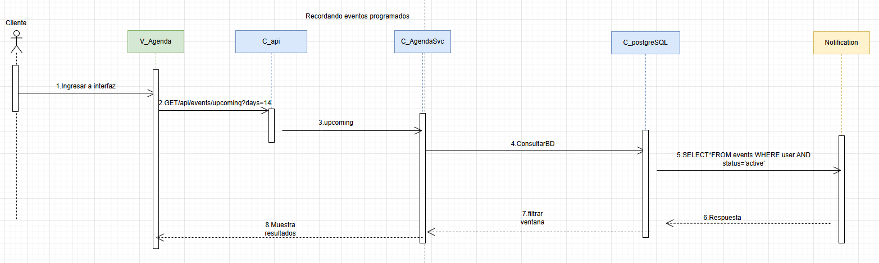

Fuente: Elaborado por el estudiante de acuerdo con el proyecto

El diagrama ilustra la gestión de recordatorios dentro de la aplicación. Primero, durante el alta, el Cliente registra un evento desde la vista correspondiente; la solicitud llega al C_api y se persiste en Events mediante el servicio de agenda, validando que la fecha sea futura. Posteriormente, al iniciar sesión o abrir el tablero V_Agenda, la interfaz consulta al C_api por eventos próximos. El gateway delega en AgendaSvc, que recupera los eventos activos del usuario, aplica la ventana de recordatorio configurada y devuelve aquellos que deben notificarse. La vista presenta avisos in-app (toast/panel) con acciones rápidas como “Ver” o “Entendido”, evitando duplicar el mensaje durante el día. En caso de datos inválidos al crear el evento, el sistema informa la validación y no registra el ítem.

Registrando accesos

A continuación, en la Figura 5.6 se puede observar el diagrama de secuencia correspondiente al caso de uso 39 :

Figura 5.6.“Diagrama de secuencia: Registrando accesos“
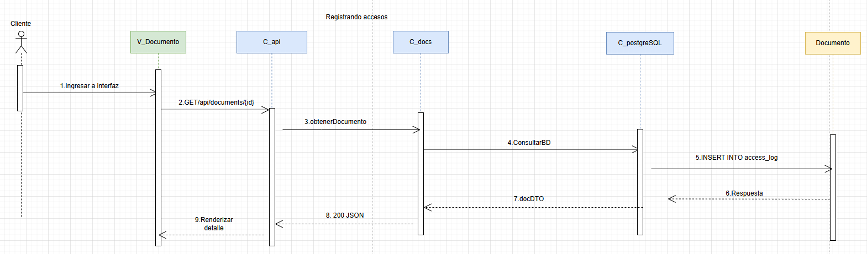

Fuente: Elaborado por el estudiante de acuerdo con el proyecto

Este diagrama detalla la trazabilidad de consultas a documentos. Desde V_Documento, el Cliente solicita el detalle de un recurso al C_api, que delega en C_docs. El servicio localiza el documento en Documents, verifica los permisos del actor y, si la operación es válida, registra la acción en AccessLog con usuario, documento y marca de tiempo. A continuación, el backend devuelve el DTO del documento al C_api y este a la vista para su visualización.
Como flujos de excepción, si el documento no existe se responde 404 y no se registra acceso; si el actor no posee autorización, se responde 403 y la interfaz comunica el bloqueo.

Configurando ventanas horarias

A continuación, en la Figura 5.7 se puede observar el diagrama de secuencia correspondiente al caso de uso 42:

Figura 5.7.“Diagrama de secuencia: Configurando ventanas horarias“
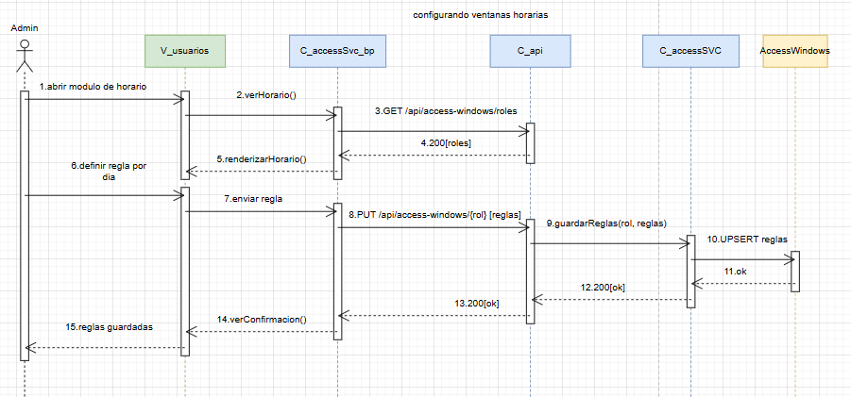

Fuente: Elaborado por el estudiante de acuerdo con el proyecto

Este diagrama describe el proceso mediante el cual un Administrador configura y guarda las ventanas horarias de acceso en el sistema. El flujo se inicia cuando el Admin interactúa con la interfaz V_usuarios para abrir módulo de horario. Una vez allí, V_usuarios solicitan a la lógica de negocio, C_accessSvc_bp, que verHorario(). C_accessSvc_bp requiere los roles existentes para las ventanas de acceso, lo cual obtiene mediante una solicitud GET a la capa C_api en el endpoint /api/access-windows/roles, recibiendo de vuelta los [roles]. Con esta información, C_accessSvc_bp instruye a V_usuarios para que renderizarHorario(), mostrando el formulario al Admin.

Una vez visualizado, el Admin procede a definir regla por día e interactúa con V_usuarios para enviar la regla. V_usuarios pasan la [reglas] al controlador C_accessSvc_bp. Este controlador delega la persistencia de los datos a la capa C_api, enviando una solicitud PUT a /api/access-windows/{rol} junto con las [reglas]. C_api invoca al servicio C_accessSVC para guardarReglas(rol, reglas). C_accessSVC interactúa con el repositorio AccessWindows para ejecutar una operación UPSERT reglas (actualizar o insertar las reglas).

El resultado ok de la operación es devuelto secuencialmente desde AccessWindows a C_accessSVC, luego a la C_api, y finalmente al controlador C_accessSvc_bp. Para finalizar, C_accessSvc_bp notifica a la interfaz V_usuarios para que muestre VerConfirmacion(), lo cual resulta en el mensaje reglas guardadas para el Admin.

Cambiando correo electrónico

A continuación, en la Figura 5.8 se puede observar el diagrama de secuencia correspondiente al caso de uso 43:

Figura 5.8.“Diagrama de secuencia: Cambiando correo electrónico“
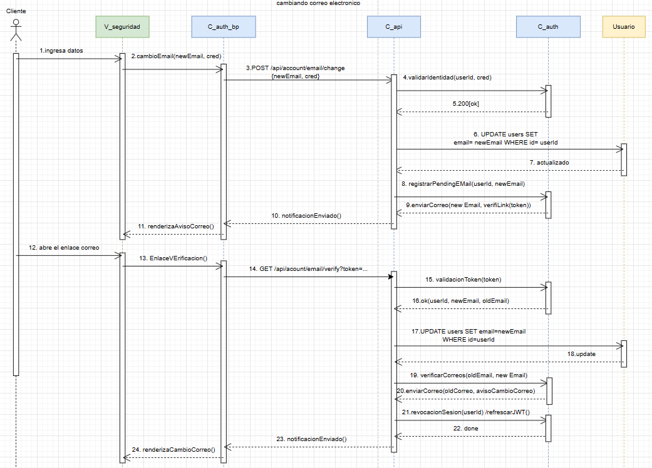

Fuente: Elaborado por el estudiante de acuerdo con el proyecto

Este diagrama describe el proceso de cambio de correo electrónico de un Cliente en el sistema, que involucra una validación por correo para confirmar la identidad y la nueva dirección.

El flujo se inicia cuando el Cliente ingresa datos (el nuevo correo electrónico y credenciales) en la interfaz V_seguridad. Esta interfaz llama al controlador de negocio C_auth_bp con la acción cambioEmail(newEmail, cred). C_auth_bp realiza una solicitud POST a la capa C_api en el endpoint /api/account/email/change, enviando el newEmail y las cred (credenciales).

En la capa C_api, se invoca al servicio C_auth para validarIdentidad(userId, cred), que verifica las credenciales del usuario. Tras la validación exitosa (200 [ok]), C_auth interactúa con el repositorio Usuario para ejecutar un UPDATE que establece un campo email_pendiente o similar con el newEmail para el user_id. Seguidamente, C_auth ejecuta registrarPendingEmail(userId, newEmail) para generar un token de verificación. Luego, el servicio enviarCorreo(newEmail, verifyLink(token)) es llamado para enviar un correo electrónico al nuevo email con un enlace de verificación. Finalmente, C_auth responde con notificacionEnviado() a C_auth_bp, el cual le indica a V_seguridad que renderizaAvisoCorreo().

La segunda parte del flujo comienza cuando el Cliente abre el enlace correo. Este EnlaceVerificacion() es recibido por C_auth_bp, el cual realiza una solicitud GET a C_api al endpoint /api/account/email/verify?token=.... C_api invoca a C_auth para validarToken(token). C_auth valida el token y, si es válido, actualiza el campo email del usuario en el repositorio users con el newEmail.

Luego, C_auth ejecuta verificaCorreos(oldEmail, newEmail) y llama a enviarCorreo(oldCorreo, avisoCambioCorreo) para notificar al correo anterior sobre el cambio. Finalmente, el servicio revocarSesion()/refrescarJWT() es llamado para actualizar el token de seguridad del Cliente. Tras recibir la confirmación, C_auth_bp instruye a V_seguridad para que renderizaCambioCorreo(), notificando al Cliente que el cambio ha sido completado.

Consultando notificaciones

A continuación, en la Figura 5.9 se puede observar el diagrama de secuencia correspondiente al caso de uso 50:

Figura 5.9.“Diagrama de secuencia: Consultando notificaciones“
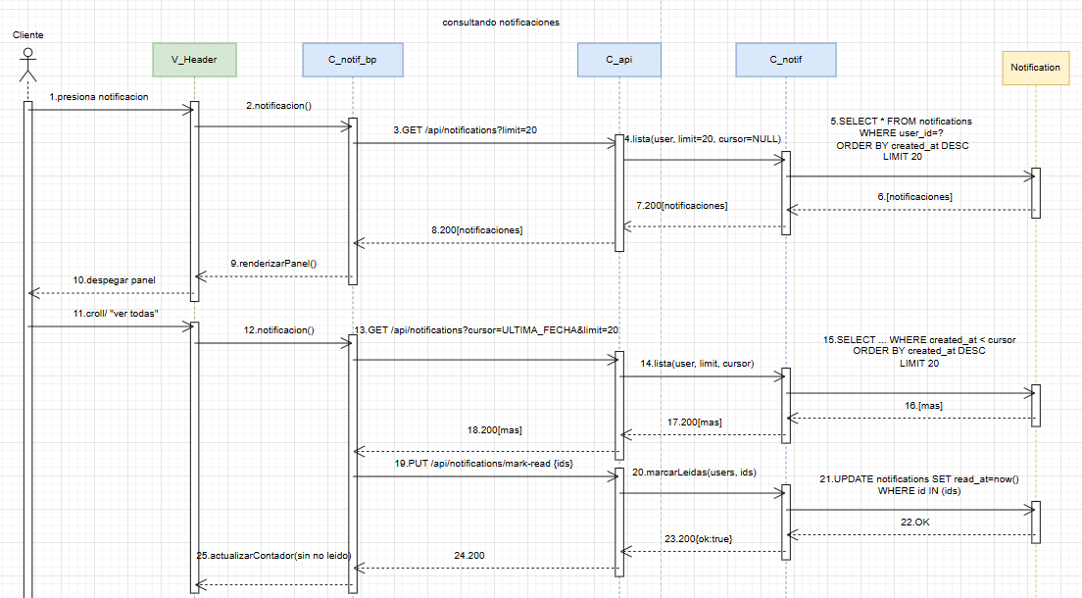

Fuente: Elaborado por el estudiante de acuerdo con el proyecto

Este diagrama describe el proceso mediante el cual un Cliente consulta y gestiona sus notificaciones en el sistema. El flujo comienza cuando el Cliente presiona notificacion en la interfaz V_Header. Esta interfaz invoca al controlador de negocio C_notif_bp con la acción notificacion(). Para obtener las primeras notificaciones, C_notif_bp realiza una solicitud GET a la capa C_api en el endpoint /api/notificaciones?limit=20. C_api invoca al servicio C_notif para lista(user, limit=20, cursor=NULL). C_notif interactúa con el repositorio Notification para ejecutar una consulta SELECT que obtiene las 20 notificaciones más recientes para el user_id.

El [notificaciones] resultante es devuelto desde Notification a C_notif, luego a la C_api, y finalmente al controlador C_notif_bp. C_notif_bp instruye a la interfaz V_Header para que renderizarPanel(), mostrando el panel de notificaciones al Cliente.

Después el Cliente puede realizar un scroll "ver todas" para cargar más notificaciones o hacer una gestión. Si se requiere cargar más, el Cliente realiza la acción notificacion() nuevamente, pero esta vez C_notif_bp envía una solicitud GET a la C_api usando un cursor (por ejemplo, /api/notificaciones?cursor=ULTIMA_FECHA&limit=20). El flujo de obtención de datos se repite: C_api llama a C_notif con lista(user, limit, cursor), C_notif consulta notifications para obtener [mas] datos a partir del cursor. Los [mas] datos son devueltos de vuelta, y el Cliente visualiza las notificaciones adicionales.

Y por último, para marcar notificaciones como leídas, C_notif_bp envía una solicitud PUT a la C_api al endpoint /api/notificaciones/mark-read/{ids}. C_api llama al servicio C_notif para marcarLeidas(users, ids). C_notif interactúa con Notification para ejecutar un UPDATE que establece set read=true donde el ID se encuentra en la lista (ids). Tras recibir una respuesta exitosa, C_notif_bp instruye a V_Header para actualizarContador(sin no leido), reflejando el nuevo estado de las notificaciones al Cliente.

Mostrando KPI de subidas mensuales

A continuación, en la Figura 5.10 se puede observar el diagrama de secuencia correspondiente al caso de uso 52:

Figura 5.10.“Diagrama de secuencia: Mostrando KPI de subidas mensuales“
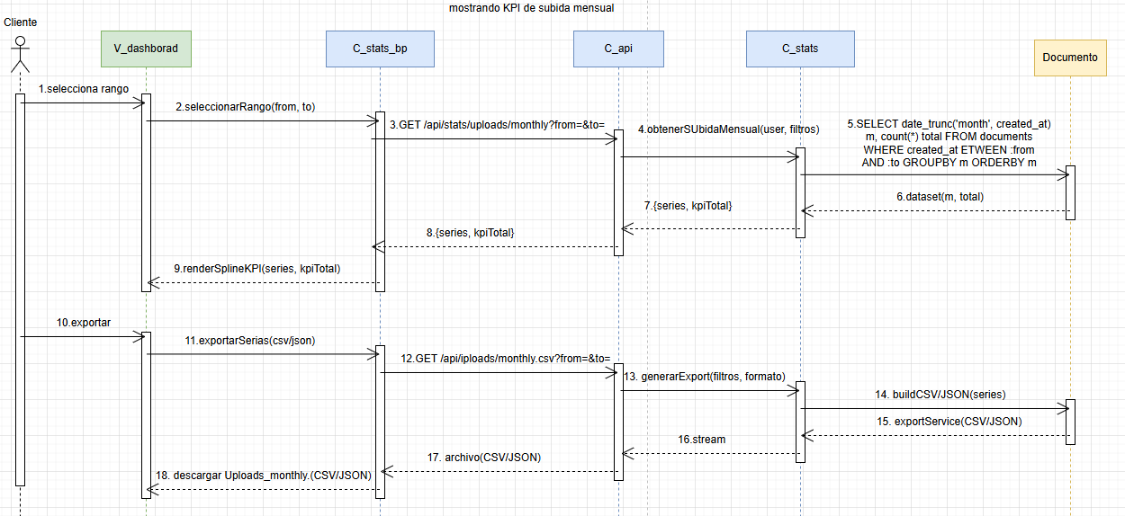

Fuente: Elaborado por el estudiante de acuerdo con el proyecto

Este diagrama describe el proceso mediante el cual un Cliente visualiza y exporta el KPI (Indicador Clave de Rendimiento) de subida mensual de documentos en el sistema.

El flujo comienza con la visualización del KPI: El Cliente selecciona rango de fechas en la interfaz V_dashboard. Esta interfaz llama al controlador de negocio C_stats_bp con la acción seleccionarRango(from, to). C_stats_bp realiza una solicitud GET a la capa C_api al endpoint /api/uploads/stats/monthly?from=&to=&. C_api invoca al servicio C_stats para obtenerSubidaMensual(user, filtros). C_stats interactúa con el repositorio documents para ejecutar una consulta SELECT que realiza un conteo mensual (date_trunc('month', created_at)) de los documentos dentro del rango de fechas especificado, y un conteo total, agrupando y ordenando por mes.

El dataset(m, total) resultante, que incluye las [series, kpiTotal], es devuelto desde Documento a C_stats, luego a la C_api, y finalmente al controlador C_stats_bp. C_stats_bp instruye a la interfaz V_dashboard para que renderSplineKPI(series, kpiTotal), mostrando así el gráfico del KPI de subidas mensuales al Cliente.

Lo siguiente describe la exportación de datos: El Cliente realiza la acción de exportar. V_dashboard llama a C_stats_bp con exportarSeries(csv/json). C_stats_bp realiza una solicitud GET a la C_api al endpoint /api/uploads/monthly.csv?from=&to=&. C_api invoca a C_stats para generarExport(filtros, formato). C_stats primero llama a buildCSV/JSON(series) para formatear los datos y luego a exportService(CSV/JSON) para generar el archivo exportable, lo cual resulta en un stream de datos. Este stream (el archivo(CSV/JSON)) es devuelto secuencialmente a C_stats_bp. Finalmente, C_stats_bp instruye a V_dashboard para que descargar Uploads_monthly.(CSV/JSON), completando la acción de exportación para el Cliente.

Diagrama de secuencia (Error)

Error en “Caso de Uso 32 - Cambio de datos del usuario”

A continuación, en la Figura 5.11 se puede observar el diagrama de secuencia error correspondiente al caso de uso 32 :

Figura 5.11. “Diagrama de Secuencia: Error 422 (validación) “
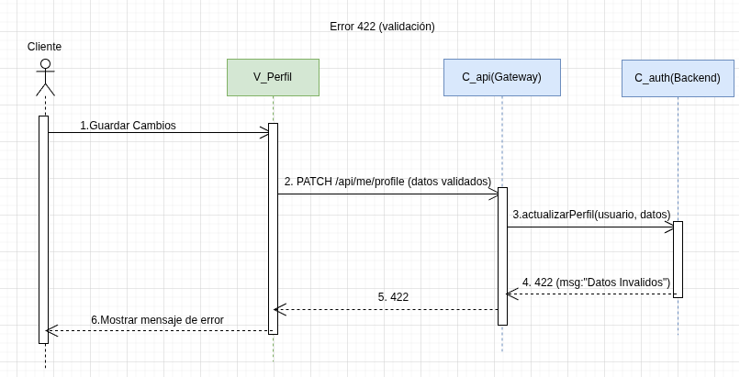
Fuente: Elaborado por el estudiante de acuerdo con el proyecto

El diagrama representa el manejo de error cuando el usuario intenta actualizar su perfil con datos inválidos. Desde V_Perfil, el Cliente confirma “Guardar cambios” (1) y la vista envía PATCH /api/me/profile al C_api (Gateway) (2). El gateway delega en C_auth (Backend) la operación actualizarPerfil (3), donde se aplican las reglas de negocio y validaciones de formato/consistencia (correo, longitud, caracteres). Al no cumplirse las reglas, el backend responde con 422 – Unprocessable Entity y un mensaje explicativo (4). El C_api propaga el código a la vista (5) y V_Perfil muestra el mensaje de validación sin persistir cambios, permitiendo corregir y reenviar (6).

Error en “Caso de Uso 35 - Descarga masiva de documentos”

A continuación, en la Figura 5.12 se puede observar el diagrama de secuencia error correspondiente al caso de uso 35 :

Figura 5.12.“Diagrama de Secuencia: Error 403 (ids sin permiso)“
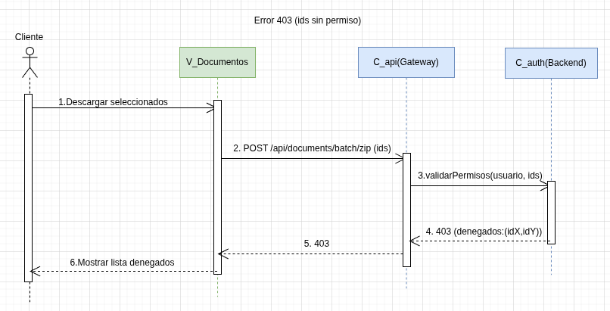
Fuente: Elaborado por el estudiante de acuerdo con el proyecto

Este diagrama muestra el caso en que el usuario solicita “Descargar seleccionados” desde V_Documentos con una lista que incluye documentos no autorizados. La vista envía POST /api/documents/batch/zip al C_api (Gateway) con los ids (2). El gateway invoca al backend para validarPermisos(usuario, ids) (3). Al detectar al menos un documento sin permiso, el servicio responde 403 – Forbidden, opcionalmente indicando los ids denegados (4). El C_api devuelve ese estado (5) y V_Documentos muestra la lista de denegados y orienta a quitar esos elementos o regularizar permisos antes de reintentar (6).
Resultado: no se genera el ZIP; se protege el acceso y se informa exactamente qué items bloquean la operación.

Error en “Caso de Uso 38 - Recordando eventos programados”

A continuación, en la Figura 5.13 se puede observar el diagrama de secuencia error correspondiente al caso de uso 38 :

Figura 5.13.“Diagrama de Secuencia: Error 422 (fecha pasada)“
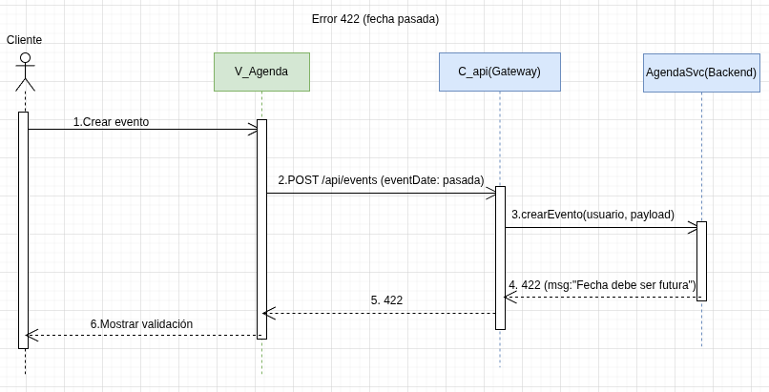
Fuente: Elaborado por el estudiante de acuerdo con el proyecto

El diagrama describe el rechazo al crear un evento con fecha en el pasado. El Cliente registra el evento en V_Agenda (1) y la vista envía POST /api/events al C_api (Gateway) con la eventDate (2). El gateway pasa la solicitud a AgendaSvc (Backend) para crearEvento (3), donde se validan reglas temporales (fecha futura y coherente con remind_days). Al incumplirse, el servicio devuelve 422 – Unprocessable Entity con el mensaje “La fecha debe ser futura” (4). El C_api lo propaga (5) y V_Agenda muestra la validación en pantalla manteniendo los datos para corrección (6).
Resultado: el evento no se registra; el usuario entiende la causa y puede ajustar la fecha sin perder lo ingresado.

Error en “Caso de Uso 39 - Registro de accesos”

A continuación, en la Figura 5.14 se puede observar el diagrama de secuencia error correspondiente al caso de uso 39 :

Figura 5.14.“Diagrama de Secuencia: Error 404 (documento no existe) “
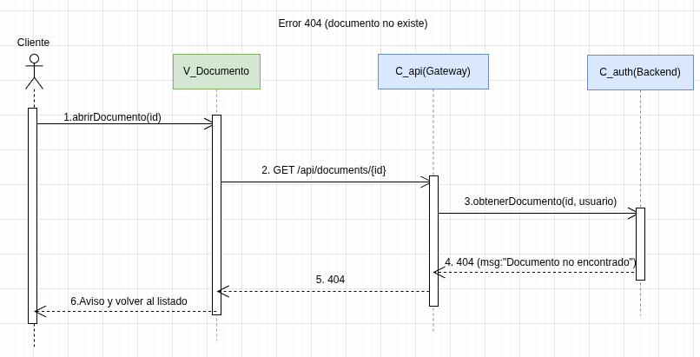
Fuente: Elaborado por el estudiante de acuerdo con el proyecto

Este diagrama representa el escenario en que el Cliente intenta abrir un documento inexistente o eliminado. Desde la vista V_Documento, el actor solicita abrirDocumento(id) (1). La interfaz invoca GET /api/documents/{id} al C_api (Gateway) (2), que delega en el backend la operación obtenerDocumento(id, usuario) (3). Al no encontrarse el recurso, el servicio responde con 404 – Documento no encontrado (4). El C_api propaga el estado a la vista (5) y V_Documento muestra un aviso y ofrece volver al listado (6).

Error en “Caso de Uso 42 - Restricción por horario de acceso”

A continuación, en la Figura 5.15 se puede observar el diagrama de secuencia correspondiente al caso de uso 42 :

Figura 5.15.“Diagrama de Secuencia: Error 403 (fuera de horario) “
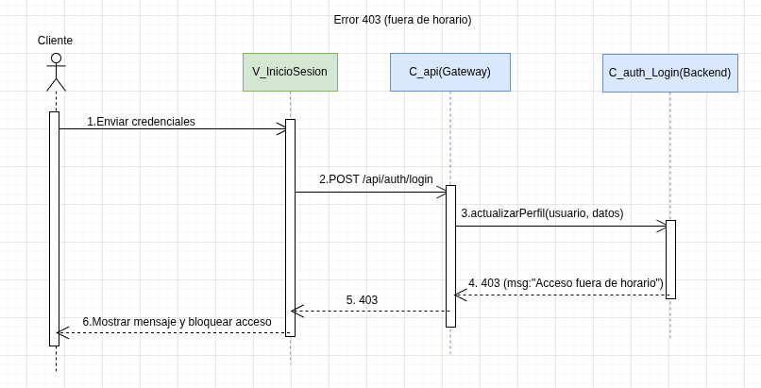
Fuente: Elaborado por el estudiante de acuerdo con el proyecto

El diagrama muestra el rechazo del inicio de sesión cuando el usuario intenta autenticarse fuera de la franja horaria permitida. El Cliente envía credenciales desde V_InicioSesion (1) y la vista realiza POST /api/auth/login al C_api (Gateway) (2). El gateway invoca a C_auth_Login (Backend) para validar usuario y horario (3). Al detectarse que el momento actual está fuera de las ventanas definidas, el servicio devuelve 403 – Acceso fuera de horario (4). El C_api retorna el código a la vista (5) y V_InicioSesion muestra el mensaje y bloquea el acceso (6).

Error en “Caso de Uso 43 - Cambiando correo electrónico”

A continuación, en la Figura 5.16 se puede observar el diagrama de secuencia correspondiente al caso de uso 43 :

Figura 5.16.“Diagrama de Secuencia: Error 401 (Identidad incorrecta)“
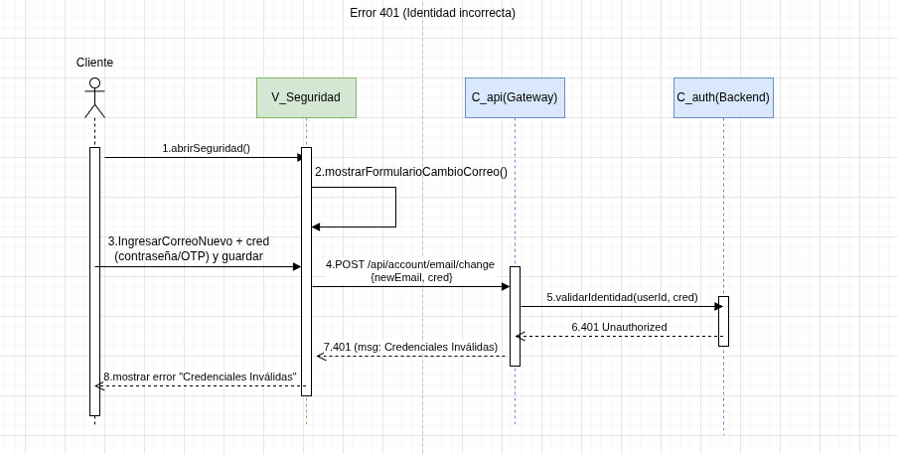
Fuente: Elaborado por el estudiante de acuerdo con el proyecto

El diagrama muestra el rechazo del cambio de correo cuando el usuario no logra acreditar su identidad con la contraseña/OTP exigida por la política de seguridad. El Cliente abre la sección de Seguridad desde la vista V_Seguridad (1) y la vista despliega el formulario de cambio de correo (2). El usuario ingresa el nuevo correo y sus credenciales y confirma la operación (3); la vista envía la petición POST /api/account/email/change al C_api (Gateway) incluyendo { newEmail, cred } (4).

El gateway delega en el servicio de autenticación C_auth (Backend) la validación de identidad del usuario (5). Al detectarse que la contraseña/OTP es incorrecta o ha expirado, C_auth responde 401 Unauthorized (6). El C_api reexpone el código y mensaje hacia la vista (7), y V_Seguridad muestra el error “Credenciales inválidas” y bloquea el cambio (8).

Error en “Caso de Uso 50 - Centro de notificaciones”

A continuación, en la Figura 5.17 se puede observar el diagrama de secuencia error correspondiente al caso de uso 50 :

Figura 5.17.“Diagrama de Secuencia: Error 401 (sesión expirada) “
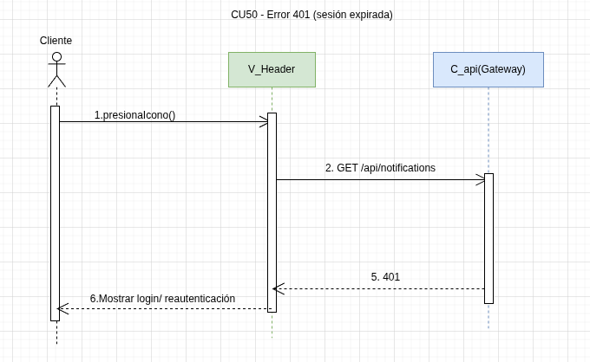
Fuente: Elaborado por el estudiante de acuerdo con el proyecto

Este diagrama describe el caso en que la sesión del usuario ha expirado al intentar abrir el panel de notificaciones. El Cliente presiona el ícono en V_Header (1) y la vista consulta GET /api/notifications al C_api (Gateway) con el token vigente (2). Al verificar que el token está vencido o inválido, el gateway responde con 401 – No autorizado (sesión expirada) (5). La interfaz solicita reautenticación o redirige a la pantalla de inicio de sesión (6), sin mostrar notificaciones.

Error en “Caso de Uso 52 - Mostrando KPI de subidas mensuales”

A continuación, en la Figura 5.18 se puede observar el diagrama de secuencia error correspondiente al caso de uso 52 :

Figura 5.18.“Diagrama de Secuencia: Error 500 (fallo/timeout) “
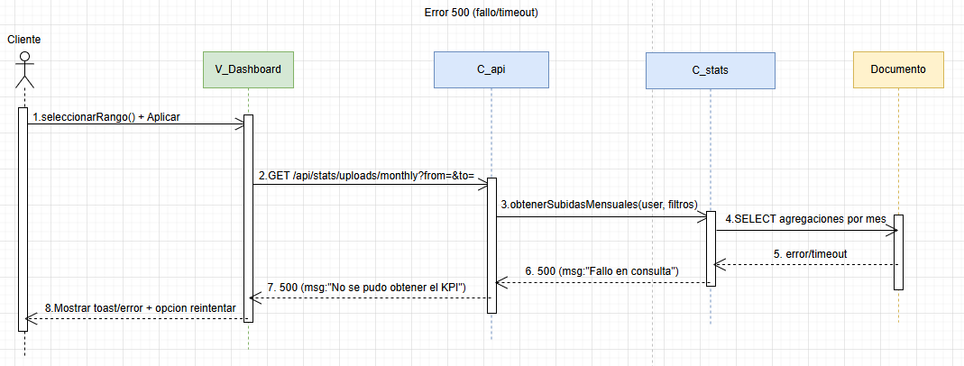
Fuente: Elaborado por el estudiante de acuerdo con el proyecto

El diagrama ilustra el fallo del cálculo del KPI cuando se produce un error o timeout en la base de datos durante la obtención de la serie mensual. El Cliente selecciona el rango de fechas en la vista V_Dashboard y confirma la acción (1). La vista envía la solicitud GET /api/stats/uploads/monthly?from=&to= al C_api (Gateway) con los filtros escogidos (2).

El gateway delega el procesamiento al servicio de estadísticas C_stats (Backend), invocando la operación obtenerSubidasMensuales(user, filtros) (3). Este servicio consulta al repositorio Documento mediante una sentencia de agregaciones por mes (4). Durante la ejecución de la consulta se produce un error/timeout en la base de datos (5); en consecuencia, C_stats devuelve al gateway una respuesta 500 con el mensaje “Fallo en consulta” (6). El C_api propaga el código de error hacia la vista, y V_Dashboard informa al usuario mediante un toast/mensaje de error y ofrece la opción de reintentar (7).

Vista desarrollo
La vista de desarrollo, también conocida como vista de implementación, es parte del modelo 4+1 y se enfoca en la organización del software desde la perspectiva del programador.

Diagrama de componentes

En el siguiente diagrama de componentes se representa la arquitectura del sistema de gestión de documentos organizada en cuatro capas: capa de presentación, capa de negocio, capa de datos y soporte, las cuales nos permiten entender la relación que se realiza en el funcionamiento del sistema, como se puede observar en la Figura 5.19 a continuación:

Figura 519.“Diagrama de Componentes “
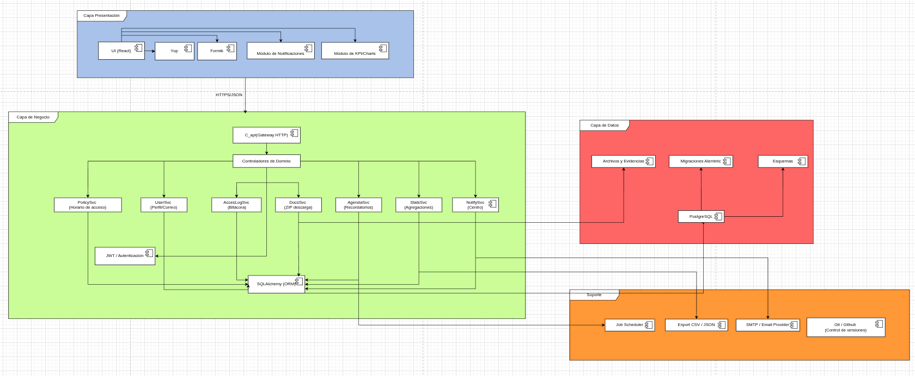
Fuente: Elaborado por el estudiante de acuerdo con el proyecto

Capa de Presentación:

Esta constituye el punto de entrada del sistema y se orienta a la interacción con el usuario. Se implementa con React como interfaz gráfica, utilizando Formik y Yup para la gestión y validación de formularios. En este incremento se incorporan un módulo de notificaciones —que despliega un panel lateral con las alertas del usuario— y un módulo de KPI/Charts que renderiza la serie mensual de subidas y el KPI del período en el hero del dashboard, con comportamiento consistente con el resto de la interfaz. Toda la comunicación con la lógica de negocio se realiza mediante solicitudes HTTP/JSON seguras.

Capa de Negocio:

Procesa las reglas y operaciones del sistema. El gateway HTTP recibe las solicitudes de la interfaz y las delega a los controladores de dominio, que coordinan servicios especializados. Entre ellos destacan: el servicio de autenticación basado en JWT; el servicio de usuario para actualización de perfil y cambio de correo con verificación por enlace; el servicio de documentos para descarga masiva en ZIP; el servicio de estadísticas para calcular la agregación mensual y exponer el KPI con opción de exportación; el centro de notificaciones para consulta y marcado de alertas; el servicio de agenda para programar recordatorios; la bitácora de accesos para trazabilidad; y el servicio de políticas de horario que valida ventanas de acceso antes de ejecutar acciones sensibles. Todos los servicios acceden a la persistencia a través de SQLAlchemy (ORM), manteniendo el dominio desacoplado de la base de datos.

Capa de Datos:

Garantiza la persistencia, integridad y rendimiento de la información. Está conformada por PostgreSQL como motor relacional, los esquemas que modelan entidades como usuarios, documentos, comentarios, notificaciones, eventos, accesos y políticas de horario, y las migraciones administradas con Alembic para la evolución controlada del modelo. El repositorio de archivos y evidencias almacena los documentos que son consultados por los servicios de negocio, por ejemplo para construir las descargas ZIP o asociar evidencias a registros. Se mantienen claves foráneas, restricciones e índices para asegurar consistencia y tiempos de respuesta adecuados.

Capa de Soporte:

Aporta servicios transversales que robustecen la operación. El proveedor SMTP gestiona el envío de correos para verificación de cambio de correo, notificaciones y recordatorios; el planificador de tareas ejecuta procesos programados como recordatorios de agenda y envíos diferidos; el componente de exportación permite entregar la serie agregada en formatos CSV/JSON desde el dashboard; y Git/GitHub se utiliza para el control de versiones del código y artefactos de base de datos, alineando el ciclo de desarrollo con las migraciones.

Vista física

La vista física, también conocida como vista de despliegue, forma parte del modelo 4+1 y describe cómo se distribuyen los componentes del sistema en la infraestructura de hardware. Esta vista considera servidores, dispositivos, conexiones de red y la ubicación de los distintos elementos del software dentro de esa infraestructura.

Diagrama de despliegue

El diagrama de despliegue es un diagrama UML que representa la arquitectura física del sistema. Muestra los nodos (servidores, dispositivos, etc.) y los artefactos de software que se ejecutan en ellos, así como las conexiones entre los distintos elementos.

A continuación, en la Figura 5.20 se puede observar el diagrama de despliegue:

Figura 5.20.“Diagrama de Despliegue “
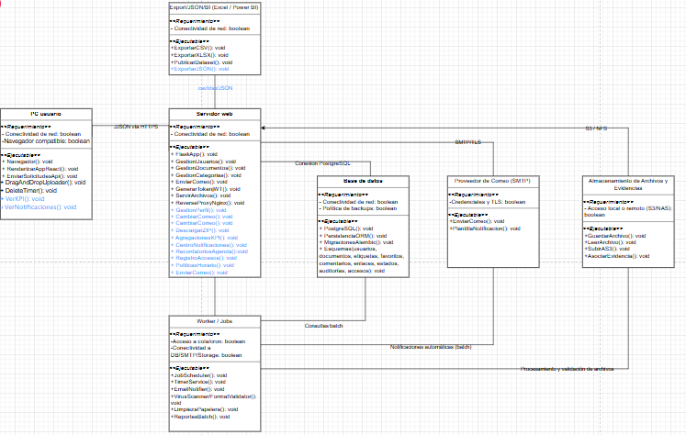
Fuente: Elaborado por el estudiante de acuerdo con el proyecto

A continuación, se detalla el diagrama de despliegue:

Nodo: PC Usuario

  - Tipo: Nodo cliente (front-end)
  - Requerimientos:
    - Conectividad de red (booleano)
    - Navegador compatible (booleano)
  - Componentes ejecutables:
    - Navegador(): permite al usuario acceder a la aplicación web vía HTTPS
    - RenderizarAppReact(): interpreta y monta la interfaz desarrollada en React.
    - EnviarSolicitudesApi(): realiza solicitudes HTTP/HTTPS al backend enviando/recibiendo JSON.
    - DragAndDropUploader(): facilita la carga de archivos mediante arrastrar y soltar.
    - VerKPI(): permite ver el kpi registrado.
    - VerNotificaciones(): permite mostrar una notificacion del usuario.

Este nodo representa el dispositivo del usuario final. Todo el consumo de funcionalidades ocurre desde el navegador, que interactúa con el backend a través de endpoints seguros y descarga o visualiza archivos servidos por el servidor web.

Nodo: Servidor Web

  - Tipo: Nodo backend (API/serving + proxy)

  - Requerimientos:
    - Conectividad a DB/Storage/SMTP/Jobs (booleano)
    - Autenticación JWT habilitada (booleano)
  - Componentes ejecutables:
    - FlaskApp(): aplicación principal (API REST) que expone controladores y servicios.
    - C_api(API Gateway): capa de entrada y enrutamiento de peticiones.
    - ControladoresDominio(): endpoints por dominios (usuarios, documentos, etiquetas, etc.).
    - ServiciosNegocio(): reglas y procesos de negocio.
    - SQLAlchemyORM(): acceso a datos y mapeo ORM.
    - GenerarTokenJWT(): emisión y validación de tokens JWT para autenticación y autorización.
    - ServirArchivos(): entrega segura de archivos y evidencias.
    - ReverseProxyNginx(): proxy inverso que recibe HTTPS del cliente y reenvía al FlaskApp.
    - GestionPerfil(): permite acceder al perfil del usuario para cambiar sus datos.
    - CambiarCorreo(): permite acceder al modulo para cambiar de correo.
    - DescargarZip(): permite descarga un archivo comprimido.
    - AgregacionesKPI(): permite agregar/subir kpis.
    - CentroMotificaiones(): modulo donde se puede ver el historial de notificaciones del usuario.
    - RecordatorioAgenda(): agenda para recordar eventos/tareas fijados por el usuario.
    - RegistroAcceso(): registra los datos del usuario cundo entra a la pagina
    - PoliticasHorario(): margen de tiempo donde los usuarios puede acceder a la pagina mediante su usuario y contraseña.
    - EnviarCorreo(): permite enviar correo para cambiar correo, recuperar contraseña.

Este nodo aglutina la lógica de negocio y orquesta el resto de nodos. Atiende solicitudes del cliente, gestiona autenticación, accede a la base de datos, interactúa con el almacenamiento de archivos y delega tareas asíncronas al subsistema de jobs.

Nodo: Worker / Jobs

  - Tipo: Procesamiento asíncrono (background tasks)

  - Requerimientos:
    - Acceso a cola/cron (booleano)
    - Conectividad a DB/SMTP/Storage (booleano)

  - Componentes ejecutables:
    - JobScheduler(): agenda y dispara trabajos por cola o cron.
    - TimerService(): maneja temporizadores para tareas programadas o periódicas.
    - InactivityWorker(): procesa inactividad de usuarios (cierre de sesión, marcados).
    - EmailNotifier(): envía notificaciones por correo de manera diferida.
VirusScanner/FormatValidator(): analiza archivos subidos (malware, tipo, tamaño, formato).
    - LimpiezaPapelera(): vacía y depura elementos caducados.
    - ReportesBatch(): genera reportes en lote (CSV/XLSX) y publicaciones programadas.

Este nodo desacopla del tráfico online las tareas pesadas o diferidas. Garantiza resiliencia y mejora la experiencia del usuario al evitar bloqueos en la ruta síncrona del backend.

Nodo: Base de Datos

  - Tipo: Nodo de persistencia (data storage relacional)

  - Requerimientos:
    - Conectividad de red (booleano)
    - Política de backups (booleano)

  - Componentes ejecutables:

    - PostgreSQL(): motor relacional.
    - PersistenciaORM(): manejo de entidades y tablas vía SQLAlchemy desde el backend.
    - MigracionesAlembic(): versiones y cambios de esquema controlados.
    - Esquemas(...): usuarios, documentos, etiquetas, favoritos, comentarios, enlaces, estados, auditorías, accesos.

Este nodo almacena de forma transaccional y consistente la información estructurada del sistema. Se comunica principalmente con el servidor web y, en segundo plano, con los workers para operaciones de soporte a procesos batch.

Nodo: Almacenamiento de Archivos y Evidencias

  - Tipo: Nodo de almacenamiento no estructurado (local o nube)

  - Requerimientos:
    - Acceso local o remoto (S3/NAS) (booleano)

  - Componentes ejecutables:
    - GuardarArchivo(): persistencia de archivos subidos.
    - LeerArchivo(): lectura y streaming de archivos existentes.
    - SubirAS3(): integración con AWS S3 para almacenamiento externo.
    - AsociarEvidencia(): vínculo entre archivos y entidades de negocio (documentos, comentarios, etc.).

Este nodo funciona como repositorio de binarios (PDF, DOCX, imágenes, evidencias). Puede residir en infraestructura local (NFS/NAS) o en la nube (S3). Se mantiene separado de la base de datos para optimizar costos, escalabilidad y tiempos de respuesta.

Nodo: Proveedor de Correo (SMTP)

  - Tipo: Servicio externo de mensajería

  - Requerimientos:
    - Credenciales y TLS (booleano)

  - Componentes ejecutables:
    - EnviarCorreo(): envío de mensajes transaccionales.
    - PlantillaNotificacion(): uso de plantillas para eventos del sistema (alta, reset de contraseña, avisos).

Este nodo corresponde al canal de notificaciones salientes. Lo invocan tanto el servidor web como los workers para comunicaciones al usuario de manera síncrona o asíncrona.

Nodo: Export/JSON/BI (Excel / Power BI)

  - Tipo: Integración de analítica y exportación
  - Requerimientos:
    - Conectividad externa (booleano)

  - Componentes ejecutables:
    - ExportarCSV(): generación de exportaciones en formato CSV.
    - ExportarXLSX(): generación de planillas Excel.
    - PublicarDataset(): exposición de datasets para herramientas BI como Power BI.
    - ExportarJSON(): genera plantilla JSON.

Este nodo facilita la explotación analítica y la extracción masiva de datos. Puede trabajar por demanda desde el backend o por lotes vía workers.

Árbol de navegación

A continuación, en la Figura 6.1 se presenta el árbol de navegación propuesto para la aplicación en el Incremento 3, el cual detalla la jerarquía de vistas incorporadas y las acciones disponibles en cada una de ellas.

Figura 6.1.“Diagrama del Árbol de navegación “
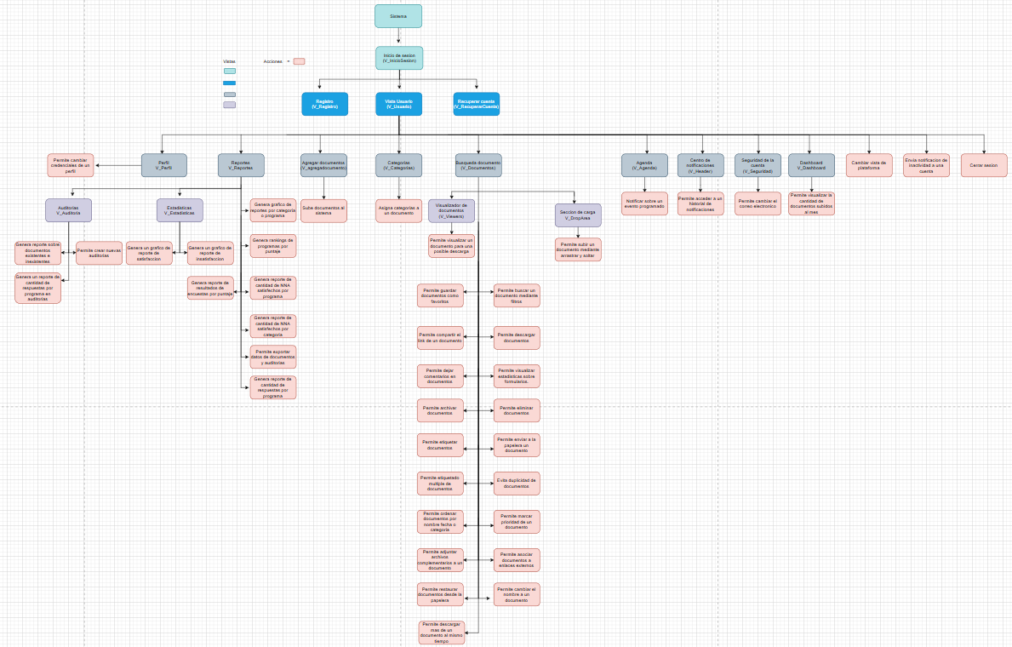
Fuente: Elaborado por el estudiante de acuerdo con el proyecto

El árbol de navegación representa la estructura jerárquica de las pantallas o secciones del sistema web. Permite visualizar cómo se organiza la interfaz, el flujo entre vistas y las acciones que el usuario puede ejecutar (búsquedas, reportes, etiquetado, archivo/papelera, evidencias, etc.). Para este incremento, además de las vistas de autenticación y listado, se incorporan reportes, carga por arrastre y suelta, gestión de usuarios inactivos y operaciones sobre documentos (favoritos, comentarios, enlaces, duplicados, prioridad, renombrado y más).

A continuación, se mostrarán las figuras correspondientes a las vistas del árbol de navegación para incrementó 1, 2 y 3:

Vista de “inicio sesión”

Pantalla de acceso que valida las credenciales del usuario antes de habilitar cualquier funcionalidad. Consta de dos campos (correo y contraseña), un botón primario Entrar y enlaces auxiliares para registro y recuperación de contraseña.

A continuación, en la Figura 6.2 se puede observar la vista de “inicio sesión” :

Figura 6.2. “Inicio de sesión”
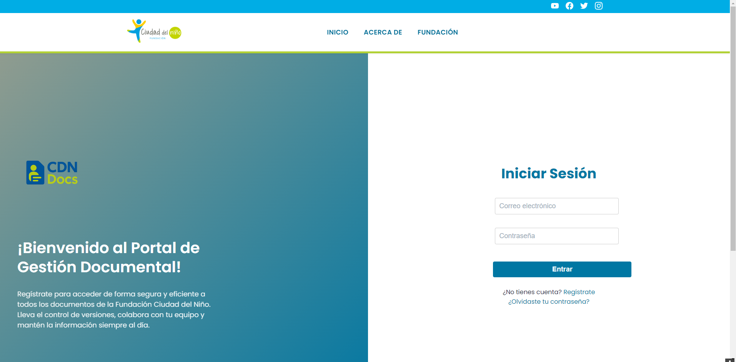
Fuente: Elaborado por el estudiante de acuerdo con el proyecto

Vista de “Registro de cuenta”

Formulario de alta que crea una nueva cuenta en el sistema. Solicita datos básicos (nombre, correo y contraseña), y finaliza con el botón Registrar. Una vez completado, el usuario puede iniciar sesión con las credenciales recién creadas.

A continuación, en la Figura 6.3 se puede observar la vista de “Registro de cuenta”:

Figura 6.3. “Registro de cuenta”
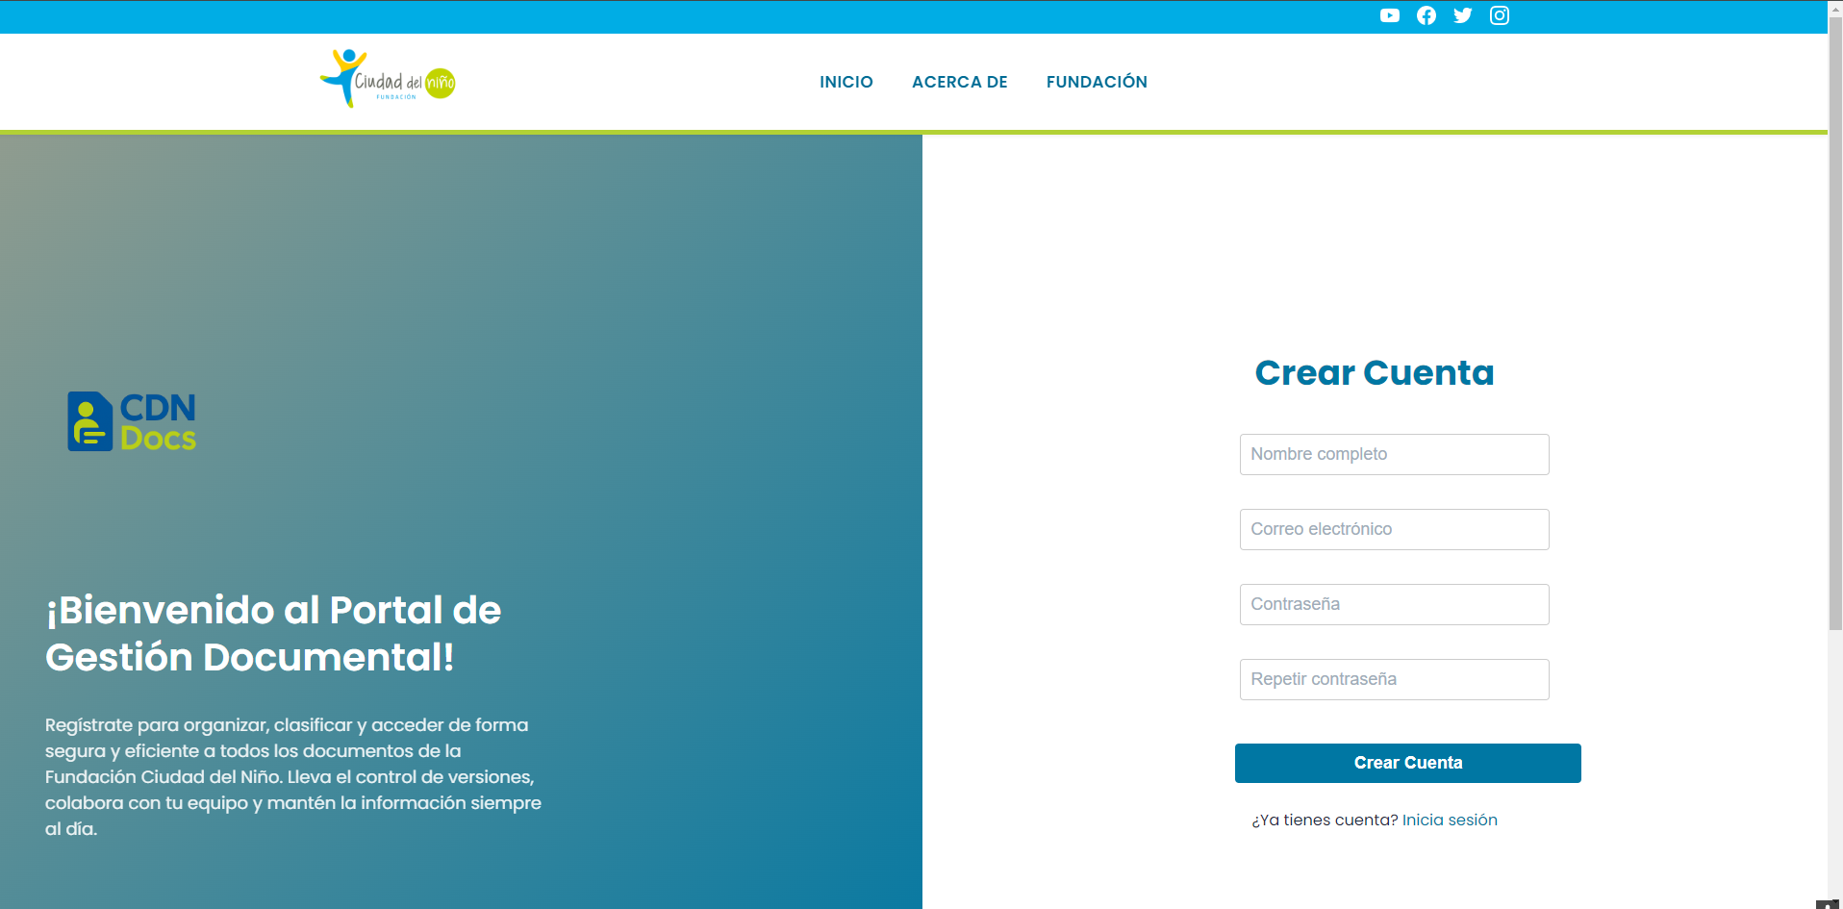
Fuente: Elaborado por el estudiante de acuerdo con el proyecto

Vista de “Recuperar contraseña”

Vista de autogestión para restablecer la contraseña. Permite ingresar el correo registrado y envía un correo de verificación al usuario. Tras validar el correo, habilita la creación de una contraseña nueva y devuelve el control al Inicio de sesión.

A continuación, en la Figura 6.4 se puede observar la vista de “Recuperar contraseña”:

Figura 6.4. “Recuperar contraseña”
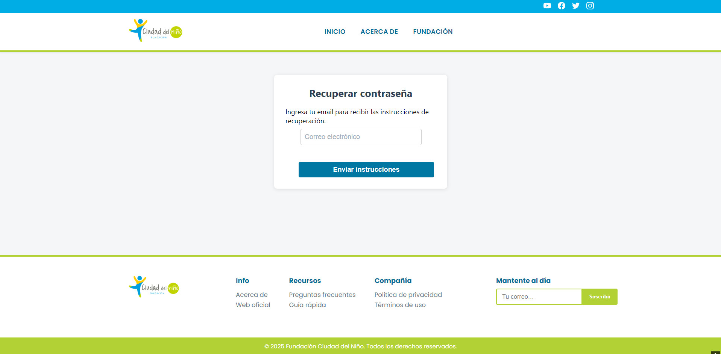

Fuente: Elaborado por el estudiante de acuerdo con el proyecto

Vista de “Usuario”

Panel de bienvenida que concentra las operaciones principales. Muestra un menú de acceso rápido a Agregar documentos, Categorías, cambiar modo de vista y cerrar sesión.

A continuación, en la Figura 6.5 se puede observar la vista de “Usuario”:

Figura 6.5. “Vista Usuario”
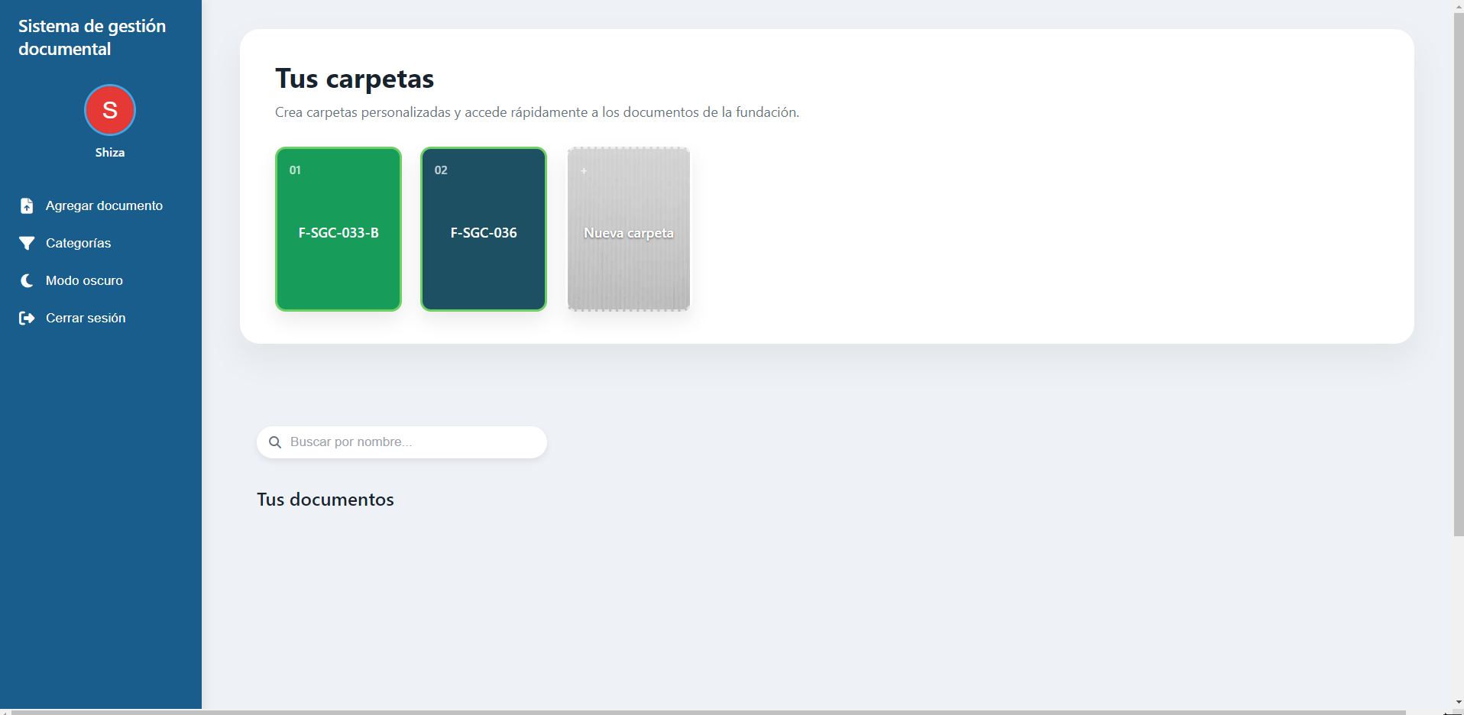
Fuente: Elaborado por el estudiante de acuerdo con el proyecto

Vista de “Reportes”

- Auditoría – V_Auditoria
  - Genera reporte sobre documentos existentes e inexistentes.
  - Crea nuevas auditorías.
  - Genera reporte de cantidad de respuestas por programa (auditoría).
- Estadísticas – V_Estadisticas
  - Genera gráfico de reportes de satisfacción/insatisfacción.
  - Genera catálogo/ranking de programas por puntaje.
  - Genera reportes por categoría o programa.
  - Genera reporte de cantidad de NNA satisfechos por programa/categoría.

A continuación, en la Figura 6.6 se puede observar la vista de “Reportes”:

Figura 6.6. “ Reportes”

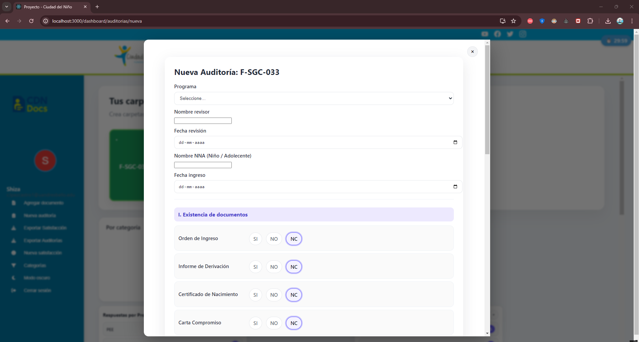
Fuente: Elaborado por el estudiante de acuerdo con el proyecto

Vista de “Agregar Documentos”

Formulario que permite seleccionar archivos, completar metadatos como código del documento, fecha y categoría. Al pulsar Agregar, el sistema envía el archivo al servidor y, opcionalmente, muestra el Previsualizador antes de la confirmación final.

A continuación, en la Figura 6.7 se puede observar la vista de “Agregar Documentos”:

Figura 6.7. “Agregar Documentos”
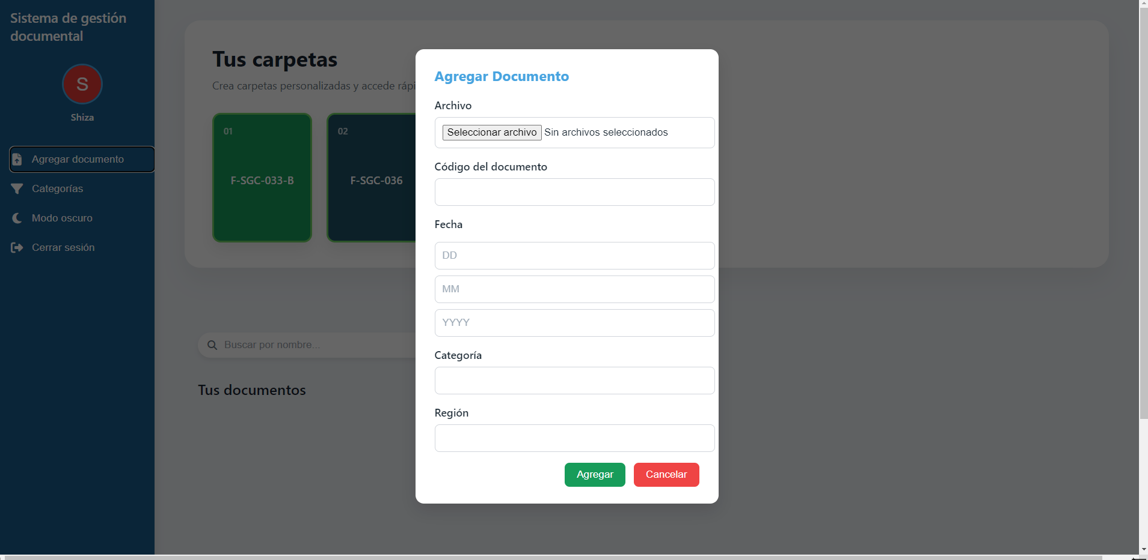
Fuente: Elaborado por el estudiante de acuerdo con el proyecto

Figura 6.8. “Agregar Documentos N2”
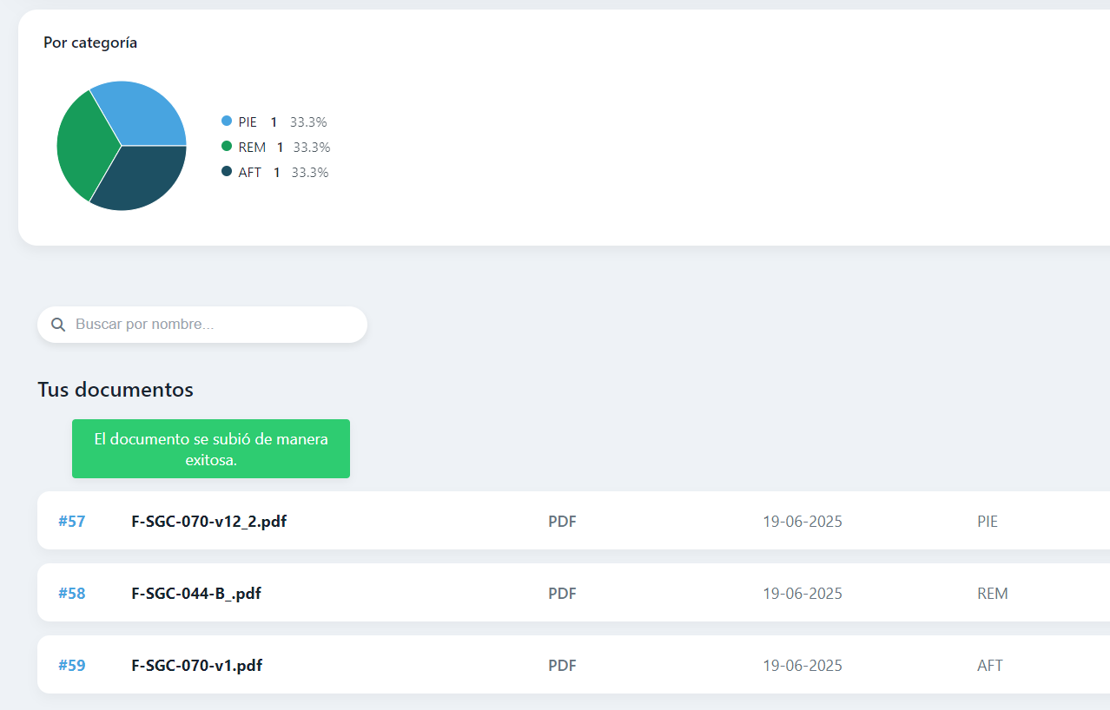
Fuente: Elaborado por el estudiante de acuerdo con el proyecto

Vista de “Drag & Drop”

Zona de arrastre y suelte para cargar archivos de forma rápida.
Acciones.

A continuación, en la Figura 6.9 se puede observar la vista de “Drag & Drop”:

Figura 6.9. “Drag & Drop”:”
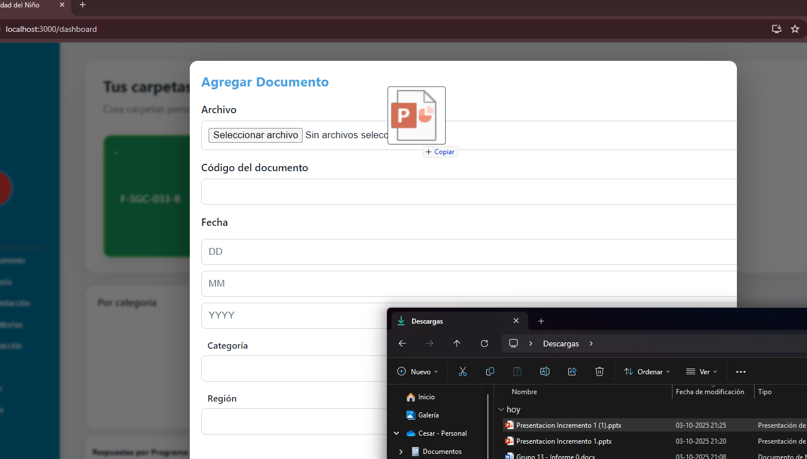
Fuente: Elaborado por el estudiante de acuerdo con el proyecto

Vista de “Categorías”

Interfaz de gestión donde el usuario selecciona una categoría y la asigna a un documento existente. Presenta un listado desplegable de categorías y un botón Asignar. Garantiza que todo archivo subido quede clasificado adecuadamente para futuras búsquedas.

A continuación, en la Figura 6.10 se puede observar la vista de “Categorías”:

Figura 6.10. “Categorías”
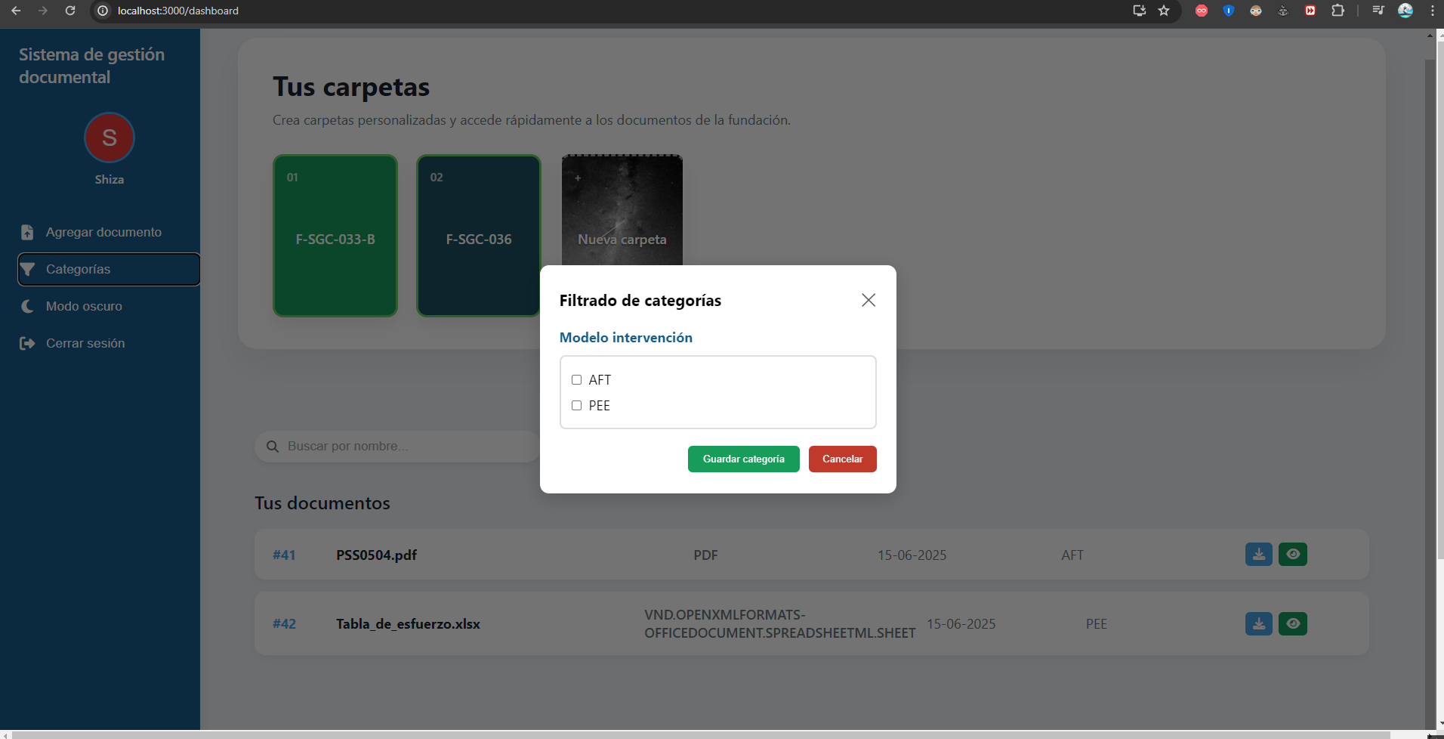
Fuente: Elaborado por el estudiante de acuerdo con el proyecto

Vista de “Búsqueda de documentos”

Módulo que ofrece filtros por nombre. Al ejecutar la búsqueda, muestra una tabla de resultados paginada. Cada columna incluye acciones de Ver y Descargar, que llevan al visualizador descrito a continuación.

A continuación, en la Figura 6.11 se puede observar la vista de “Búsqueda de documentos”:

Figura 6.11. “Búsqueda de documentos”
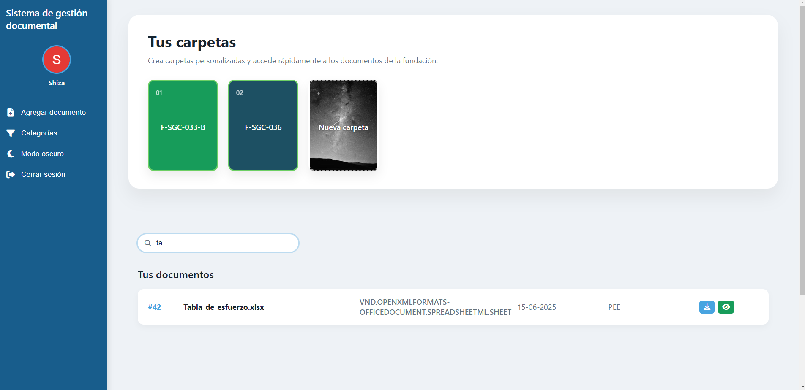
Fuente: Elaborado por el estudiante de acuerdo con el proyecto

Vista de “documento”

Pantalla de detalle para un documento localizado. Permite verlo en línea, descargar la última versión. También muestra metadatos clave (Código del documento, fecha de carga, categoría).

A continuación, en la Figura 6.12 se puede observar la vista de “documento”:

Figura 6.12. “Vista de documento”
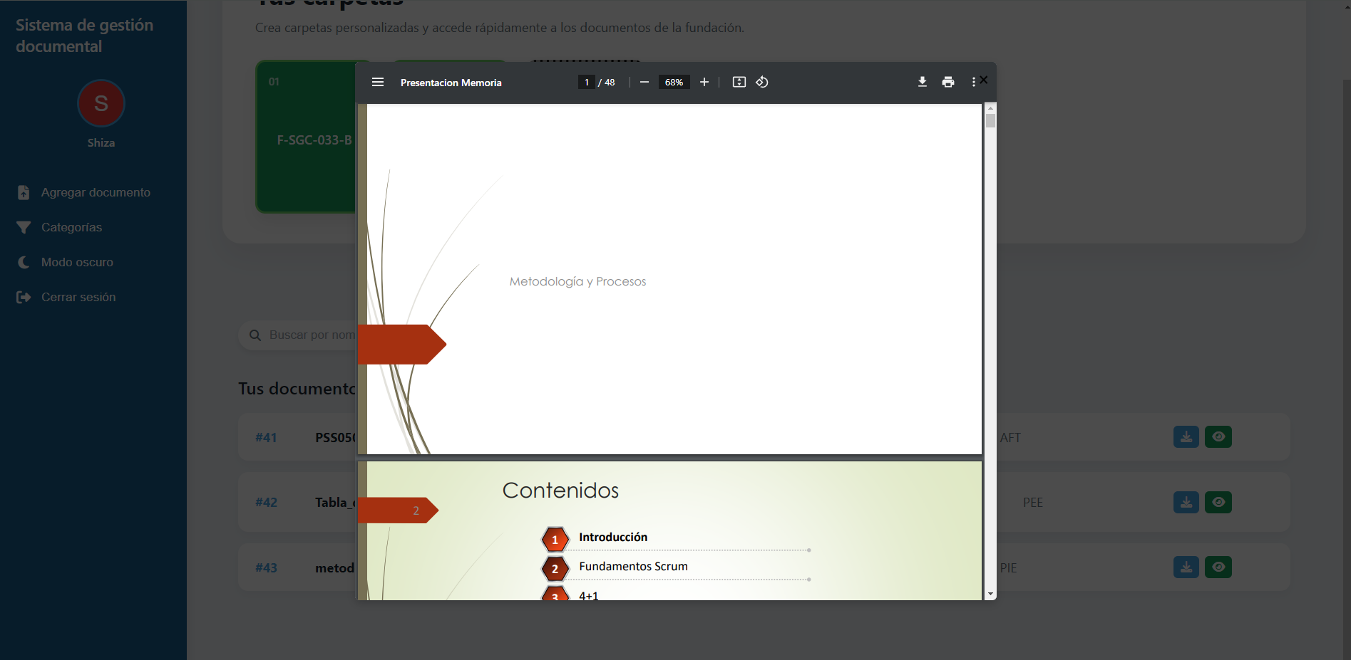
Fuente: Elaborado por el estudiante de acuerdo con el proyecto

Pruebas Unitarias

Caso de Uso 32 - Actualizando datos de perfil

Tabla 7.1. “ Actualizando datos de perfil“
Nombre del Caso de Uso | Actualizando datos de perfil
Actor(es) | Usuario
Propósito | Modificar datos personales no sensibles del perfil (nombre, teléfono, dirección, foto de perfil).
Precondiciones | Usuario autenticado.
Postcondiciones | Perfil actualizado correctamente en la base de datos y registrado en auditoría.
Resumen | El usuario accede a su perfil, edita campos no sensibles y guarda los cambios; el sistema valida formatos y confirma la actualización.
Tipo | Terciario
Curso normal de eventos
Acción del Actor | Respuesta del Sistema
1. Acción: El actor abre la sección Mi perfil.  3. Acción: El actor edita nombre, teléfono, dirección y/o foto.  5. Acción: El actor presiona Guardar. | 2. Respuesta: El sistema muestra el formulario con los datos actuales del usuario.  4. Respuesta: El sistema valida formatos y cotas (longitud de texto, patrón de teléfono, tamaño/extensión de imagen).  6. Respuesta: El sistema actualiza el perfil en la BD (y genera miniatura de la foto si aplica), registra auditoría y muestra mensaje de confirmación.
Fuente: Elaborado por el estudiante de acuerdo con el proyecto

Casos de Prueba

- Verificar que el sistema muestre correctamente los datos actuales del usuario al ingresar a “Mi perfil”

- Confirmar que al presionar “Guardar”, se guarden correctamente los cambios realizados.
- Verificar que se genere un registro en la tabla de auditoría con la acción “Actualización de perfil”.
- Comprobar que el sistema muestre un mensaje de éxito tras la actualización (“Perfil actualizado correctamente”).
- Verificar que los cambios persistan tras cerrar y volver a iniciar sesión.

Resultados Esperados

- El formulario de perfil se muestra precargado con los datos del usuario autenticado.
- Al guardar, los cambios se reflejan de inmediato y se almacena un registro en la auditoría.

- Se visualiza el mensaje “Perfil actualizado correctamente” en pantalla.
- Tras cerrar y volver a iniciar sesión, los datos modificados se mantienen.

Resultados Obtenidos

Al acceder a “Mi perfil”, el sistema carga los datos actuales del usuario autenticado correctamente. (Figura 7.13)

Figura 7.1. “barra lateral”
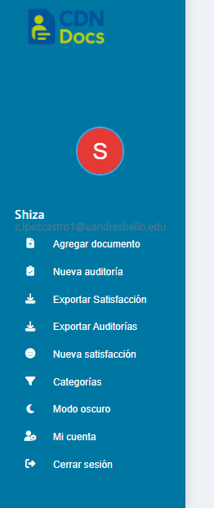
Fuente: Elaborado por el estudiante de acuerdo con el proyecto

Al presionar “Guardar”, se muestra el mensaje: “Perfil actualizado correctamente”. (Figura 7.14), y después aparece un mensaje de confirmación (Figura 7.15) para que en la barra lateral se vea reflejado el cambio de nombre (Figura 7.16).

Figura 7.2. “actualizar perfil”
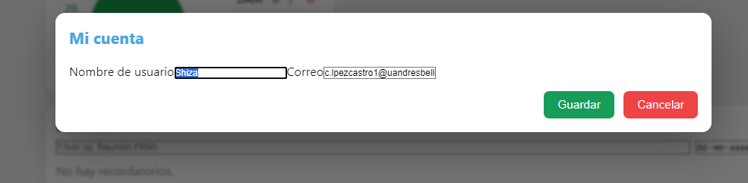
Fuente: Elaborado por el estudiante de acuerdo con el proyecto

Figura 7.3. “dato actualziado”
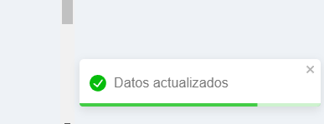
Fuente: Elaborado por el estudiante de acuerdo con el proyecto

Figura 7.4. “nombre actualizado”

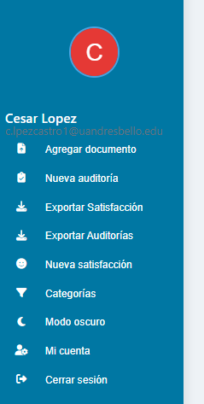
Fuente: Elaborado por el estudiante de acuerdo con el proyecto

Al volver a iniciar sesión, los cambios realizados permanecen guardados y visibles (Figura 7.17) si se ingresa de nuevo (Figura 7.18).

Figura 7.5. “inicio sesión”
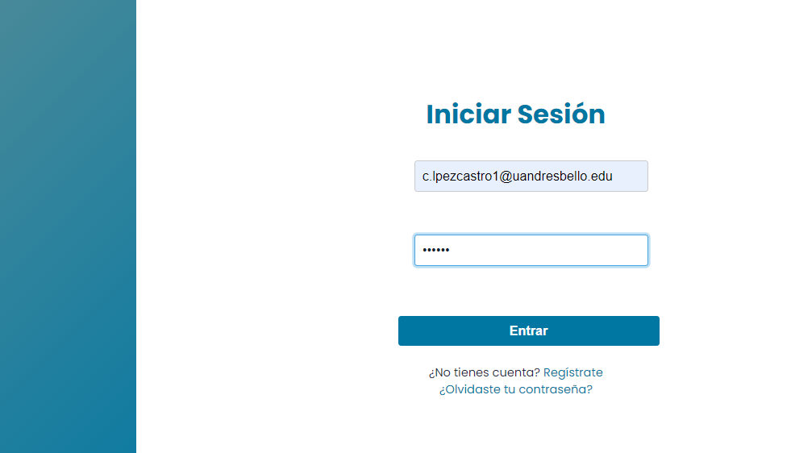
Fuente: Elaborado por el estudiante de acuerdo con el proyecto

Figura 7.6. “permanencia nombre”
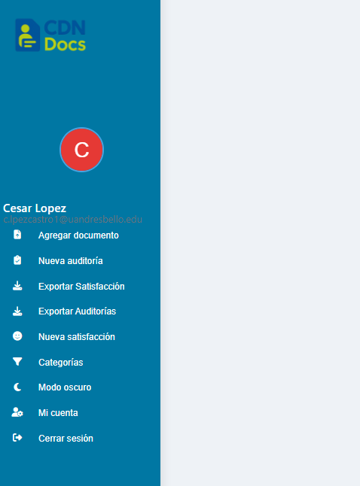
Fuente: Elaborado por el estudiante de acuerdo con el proyecto

Caso de Uso N.º 35 - Descarga masiva de documentos

Tabla 7.2.“ Descarga masiva de documentos “
Nombre del Caso de Uso | Descargando documentos de forma masiva.
Actor(es) | Usuario.
Propósito | Descargar múltiples documentos seleccionados en un solo archivo comprimido.
Precondiciones | Documentos cargados y disponibles para descarga.
Postcondiciones | Los documentos seleccionados se descargan en un archivo comprimido (ZIP).
Resumen | El actor selecciona varios documentos desde la lista y el sistema genera un archivo comprimido para su descarga.
Tipo | Secundario
Curso normal de eventos
Acción del Actor | Respuesta del Sistema
1. Acción: El actor accede a la sección de documentos disponibles.  3. Acción: El actor selecciona múltiples documentos a descargar.  5. Acción: El actor presiona la opción “Descargar seleccionados”. | 2. Respuesta: El sistema muestra la lista completa de documentos con casillas de selección.  4. Respuesta: El sistema valida los permisos y habilita la opción “Descarga masiva”.  6. Respuesta: El sistema genera un archivo comprimido (ZIP) con los documentos seleccionados.

Fuente: Elaborado por el estudiante de acuerdo con el proyecto

Casos de Prueba

- Comprobar que, al acceder a la sección de documentos, se despliega correctamente la lista de archivos disponibles junto con las casillas de selección.
- Verificar que, al seleccionar más de un documento, el botón “Descarga masiva” se active correctamente.
- Validar que el sistema genere un único archivo comprimido con los documentos seleccionados y que el nombre del archivo corresponda al formato descarga_[fecha].zip.
- Comprobar que el archivo ZIP descargado contenga los mismos documentos y sin alteración de nombres o extensiones.

Resultados Esperados

- La lista de documentos se visualiza correctamente con casillas activables.
- El botón “Descarga masiva” solo se habilita al seleccionar dos o más documentos.
- El sistema genera correctamente el archivo ZIP con todos los documentos seleccionados.
- El archivo ZIP contiene exactamente los documentos seleccionados, con nombres y formatos intactos.

Resultados Obtenidos

Al ingresar a la sección de documentos, la interfaz muestra correctamente los archivos disponibles, con casillas a la izquierda de cada uno. (Figura 7.19)

Figura 7.7. “tus documentos”
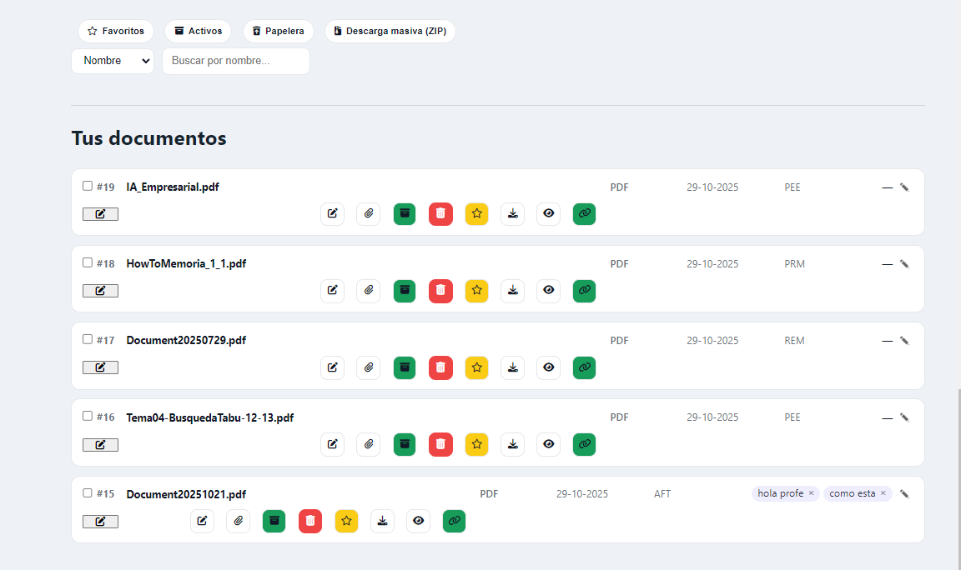
Fuente: Elaborado por el estudiante de acuerdo con el proyecto
Al seleccionar varios documentos, el botón “Descarga masiva” cambia a color activo y muestra el contador de documentos seleccionados. (Figura 7.20)

Figura 7.8. “descargar zip”
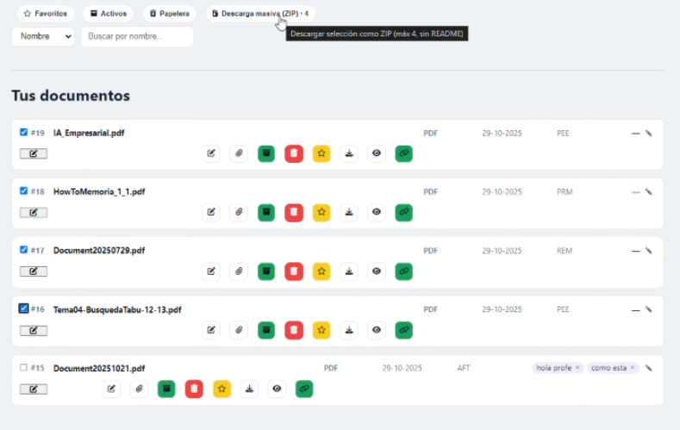
Fuente: Elaborado por el estudiante de acuerdo con el proyecto
Al presionar “Descargar seleccionados”, el sistema genera un archivo descarga_2025-10-29-09-17-11.zip que contiene los documentos elegidos. (Figura 7.21)

Figura 7.9 “zip descargado”

Fuente: Elaborado por el estudiante de acuerdo con el proyecto

Caso de Uso N.º 38 - Recordando eventos programados

Tabla 7.10. “ Recordando eventos programados “
Nombre del Caso de Uso | Recordando eventos programados
Actor(es) | Cliente
Propósito | Notificar al usuario sobre fechas importantes registradas en la agenda.
Precondiciones | Evento registrado en el calendario con una fecha futura.
Postcondiciones | Usuario notificado sobre el evento en la fecha establecida.
Resumen | El sistema envía notificaciones automáticas en cada inicio de sesión hasta llegar a la fecha del evento.
Tipo | Secundario
Curso normal de eventos
Acción del Actor | Respuesta del Sistema
1. Acción: El actor accede a la sección “Agenda” y registra un nuevo evento con fecha y descripción.  3. Acción: El actor inicia sesión en fechas previas al evento.  5. Acción: El actor revisa la notificación o accede al detalle del evento. | 2. Respuesta: El sistema guarda el evento y programa recordatorios automáticos.  4. Respuesta: El sistema detecta eventos próximos y muestra una notificación en pantalla.  6. Respuesta: El sistema actualiza el estado del recordatorio como “visto” y mantiene el evento activo hasta la fecha programada.

Fuente: Elaborado por el estudiante de acuerdo con el proyecto

Casos de Prueba

- Comprobar que, al registrar un nuevo evento con fecha y descripción válidas, el sistema lo almacena correctamente en la base de datos.
- Validar que, una vez pasada la fecha del evento, este se archive o cambie su estado a “finalizado”

Resultados Esperados

- El evento se guarda correctamente y aparece en la sección “Agenda” con la fecha ingresada.
- Los eventos eliminados no generan ningún tipo de recordatorio.

Resultados Obtenidos

Al registrar un evento “Entrega incremento 3” para el 29/10/2025, el sistema lo almacena correctamente y muestra el mensaje “Evento guardado exitosamente”. (Figura 7.22)

Figura 7.10. “agenda”
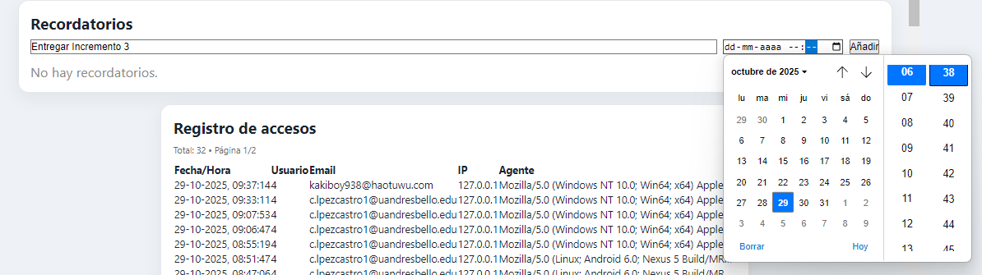
Fuente: Elaborado por el estudiante de acuerdo con el proyecto

Tras revisar el evento, se marcará y eliminará el recordatorio. (Figura 7.23)

Figura 7.11. “alerta agenda”
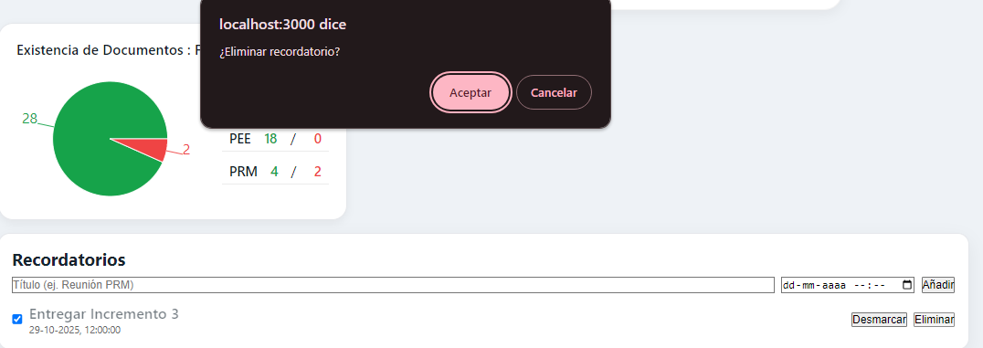
Fuente: Elaborado por el estudiante de acuerdo con el proyecto

Figura 7.12. “recordatorio agenda”
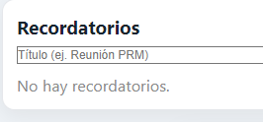
Fuente: Elaborado por el estudiante de acuerdo con el proyecto

Caso de Uso N.º 39 - Registro de accesos

Tabla 7.4. “ Registro de accesos“
Nombre del Caso de Uso | Registrando accesos
Actor(es) | Sistema
Propósito | Registrar el acceso de actores a los documentos.
Precondiciones | Documento accedido por un actor.
Postcondiciones | Registro de acceso almacenado.
Resumen | Sistema guarda fecha, hora y actor que accede a documentos.
Tipo | Terciario
Curso normal de eventos
Acción del Actor | Respuesta del Sistema
1. Acción: El actor accede a un documento.  3. Acción: El actor finaliza la visualización o interacción.  5. Acción: El actor revisa su historial de accesos (opcional). | 2. Respuesta: El sistema registra la fecha, hora y actor que accede.  4. Respuesta: El sistema almacena el evento en el historial central.  6. Respuesta: El sistema muestra el registro de acceso al administrador o al actor.

Fuente: Elaborado por el estudiante de acuerdo con el proyecto

Casos de Prueba

- Verificar que, al acceder un actor a un documento, el sistema cree un registro con fecha, hora y usuario correspondiente.
- Validar que el actor pueda visualizar su propio historial de accesos en el módulo “Mi actividad”.

Resultados Esperados

- Cada vez que un usuario abre su cuenta, se genera un registro con la hora exacta, nombre del usuario y correo.

Resultados Obtenidos

Al abrir la cuenta, el sistema crea un registro en la tabla historial_accesos con fecha 29/10/2025, hora 09:07, y usuario c.lpezcastro1@uandresbello.edu. (Figura 7.25)

Figura 7.13. “vista registro acceso”
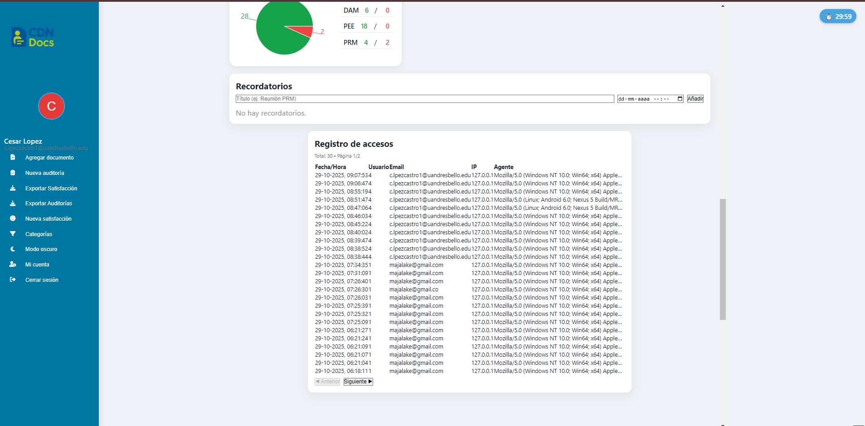
Fuente: Elaborado por el estudiante de acuerdo con el proyecto

Figura 7.14. “registro acceso”
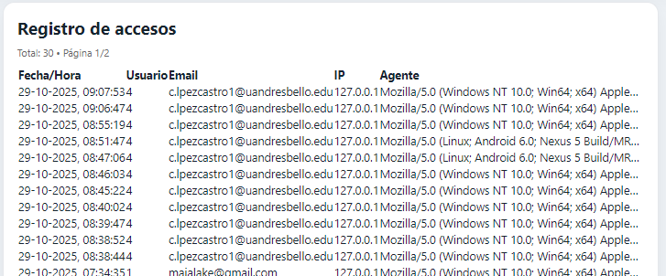
Fuente: Elaborado por el estudiante de acuerdo con el proyecto

Caso de Uso N.º 42 - Restricción por horario de acceso

Tabla 7.5. “ Restricción por horario de acceso“

Nombre del Caso de Uso | Restringiendo acceso por horario
Actor(es) | Administrador
Propósito | Limitar el acceso de ciertos actores a horarios definidos.
Precondiciones | Actor registrado.
Postcondiciones | Restricciones de horario aplicadas.
Resumen | El administrador configura el horario de acceso de actores.
Tipo | Principal
Curso normal de eventos
Acción del Actor | Respuesta del Sistema
1. Acción: El administrador accede al módulo de actores.  3. Acción: El administrador selecciona un actor y define el horario.  5. Acción: El administrador guarda la configuración. | 2. Respuesta: El sistema muestra la lista de actores.  4. Respuesta: El sistema despliega el calendario o selector de horarios.  6. Respuesta: El sistema aplica la restricción y confirma la operación.

Fuente: Elaborado por el estudiante de acuerdo con el proyecto

Casos de Prueba

- Confirmar que, fuera del horario establecido(6:31), el actor no pueda iniciar sesión y reciba un mensaje de restricción.

Resultados Esperados

- Si el horario es inválido, el sistema muestra el mensaje “El horario de inicio no puede ser posterior al horario de término”.

Resultados Obtenidos

Cuando el actor intenta iniciar sesión fuera de ese rango, el sistema bloquea el acceso y muestra el mensaje “Acceso denegado por restricción horaria”. (Figura 7.27)

Figura 7.15. “restricción hora”
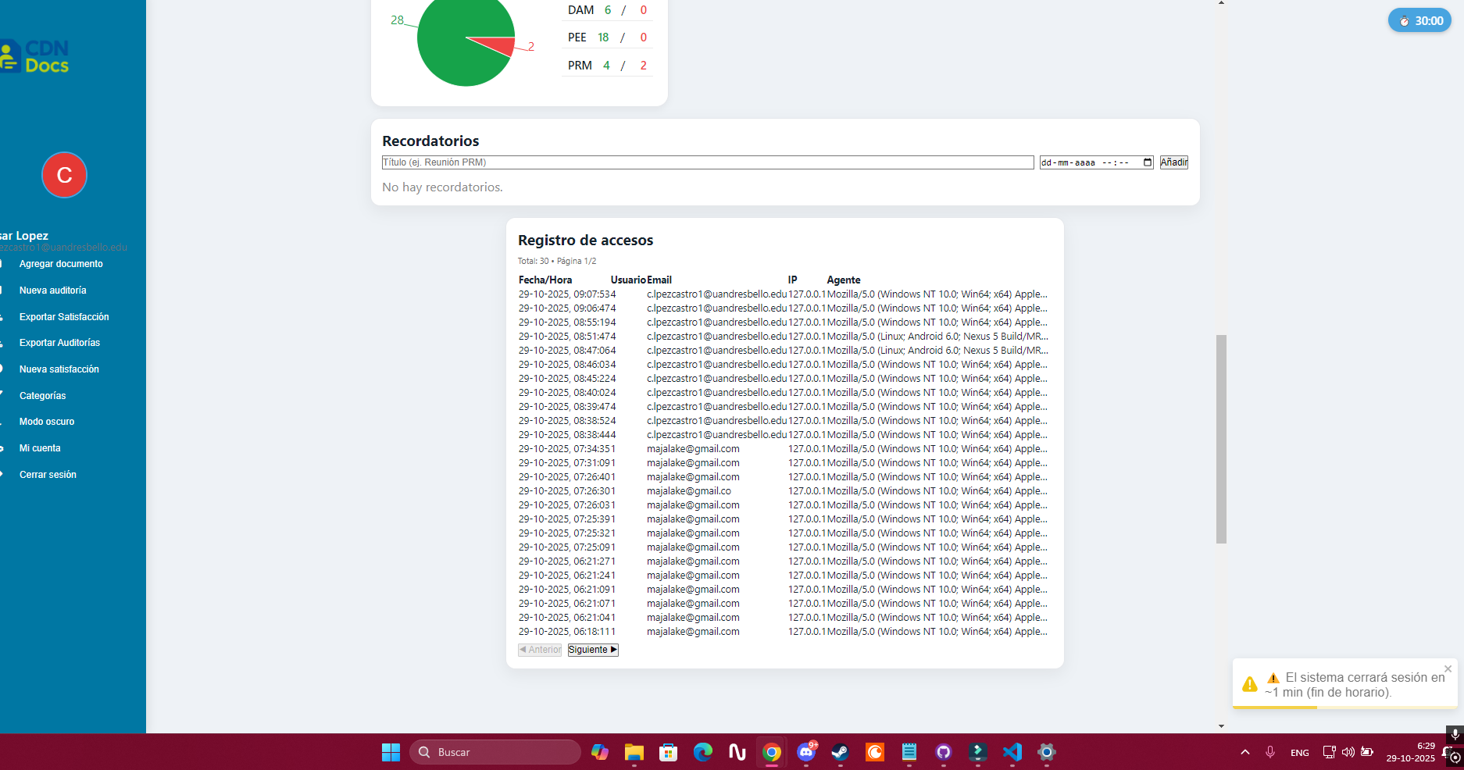
Fuente: Elaborado por el estudiante de acuerdo con el proyecto\

Figura 7.16. “alerta hora acceso”
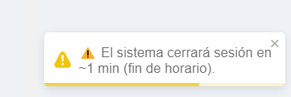
Fuente: Elaborado por el estudiante de acuerdo con el proyecto

Caso de Uso N.º 43 - Cambiando correo electrónico

Tabla 7.6. “Centro de notificaciones “
Nombre del Caso de Uso | Cambiando correo electrónico
Actor(es) | Cliente
Propósito | Permitir que el usuario actualice su correo de cuenta, verificando el nuevo correo antes de aplicarlo.
Precondiciones | Usuario autenticado y reautenticado (contraseña u OTP) según política de seguridad.
Postcondiciones | Correo actualizado tras verificación; se notifica al correo anterior y se registra auditoría.
Resumen | El usuario propone un correo nuevo; el sistema valida, envía enlace de verificación y, al confirmarse, aplica el cambio.
Tipo | Terciario
Curso normal de eventos
Acción del Actor | Respuesta del Sistema
1. Acción: El actor accede a la sección Seguridad de la cuenta → Cambiar correo.  3. Acción: El actor ingresa el correo nuevo y su contraseña/OTP, y presiona Guardar.  5. Acción: El actor abre el correo nuevo y hace clic en el enlace de verificación. | 2. Respuesta: El sistema muestra el formulario con Correo nuevo y solicita confirmación de identidad (contraseña/OTP).  4. Respuesta: El sistema valida identidad y formato, verifica unicidad, registra pending_email, genera token (vigencia), envía el correo de verificación y muestra estado Verificación pendiente.  6. Respuesta: El sistema valida el token, actualiza el correo principal, refresca/revoca sesiones según política, envía aviso al correo anterior, registra EMAIL_CHANGE y confirma la operación.
Fuente: Elaborado por el estudiante de acuerdo con el proyecto

Casos de Prueba

- Verificar que el sistema muestre correctamente el formulario de cambio de correo en la sección “Seguridad de la cuenta”.
- Probar que el sistema muestre el mensaje de confirmación: “Correo actualizado correctamente”.

Resultados Esperados

- El formulario de cambio de correo se carga correctamente en la sección de seguridad.
- Se muestra un mensaje de éxito: “Correo actualizado correctamente”.

Resultados Obtenidos

El usuario accede a la sección “Seguridad de la cuenta” y abre el formulario de cambio de correo. (Figura 7.29)

Figura 7.17. “módulo autenticación”
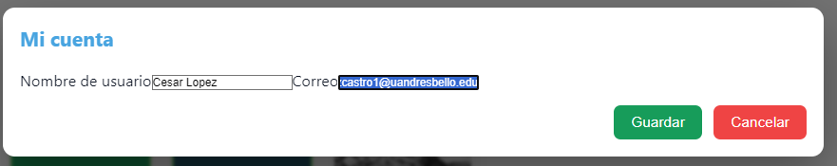
Fuente: Elaborado por el estudiante de acuerdo con el proyecto

Figura 7.18. “campo de correo”
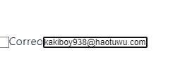
Fuente: Elaborado por el estudiante de acuerdo con el proyecto

El sistema muestra el mensaje “Correo actualizado correctamente” y actualiza el dato en la cuenta. (Figura 7.31)

Figura 7.19. “alerta actualización”

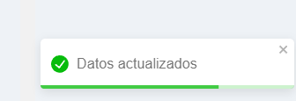
Fuente: Elaborado por el estudiante de acuerdo con el proyecto

Figura 7.20. “alerta hora acceso”

Fuente: Elaborado por el estudiante de acuerdo con el proyecto

Caso de Uso N.º 50 - Centro de notificaciones

Tabla 7.7 “Centro de notificaciones “
Nombre del Caso de Uso | Consultando notificaciones
Actor(es) | Cliente
Propósito | Reunir en un solo lugar todas las notificaciones generadas en el sistema
Precondiciones | El usuario debe tener una sesión activa y notificaciones registradas en el sistema.
Postcondiciones | El usuario visualiza el listado cronológico de notificaciones.
Resumen | El usuario accede al centro de notificaciones presionando el ícono de notificaciones, desplegando un panel que muestra todas las alertas recibidas a lo largo del tiempo.
TIpo | Terciario
Curso normal de eventos
Acción del Actor | Respuesta del Sistema
1. Acción: El usuario presiona el ícono o botón de notificaciones en la barra superior.  3. Acción: El usuario hace scroll o selecciona “Ver todas” para revisar notificaciones anteriores. | 2. Respuesta: El sistema abre un panel lateral o desplegable mostrando las notificaciones más recientes en orden cronológico.  4. Respuesta: El sistema carga el historial completo de notificaciones almacenadas.

Fuente: Elaborado por el estudiante de acuerdo con el proyecto

Casos de Prueba

- Verificar que el ícono de notificaciones se muestre visible y accesible en la barra superior.

Resultados Esperados

- El ícono de notificaciones aparece en la esquina superior derecha del sistema con un contador numérico visible.

Resultados Obtenidos

Al iniciar sesión, el ícono de notificaciones se visualiza correctamente con un contador que indica la cantidad de alertas no leídas. (Figura 7.33)

Figura 7.21. “notificación”
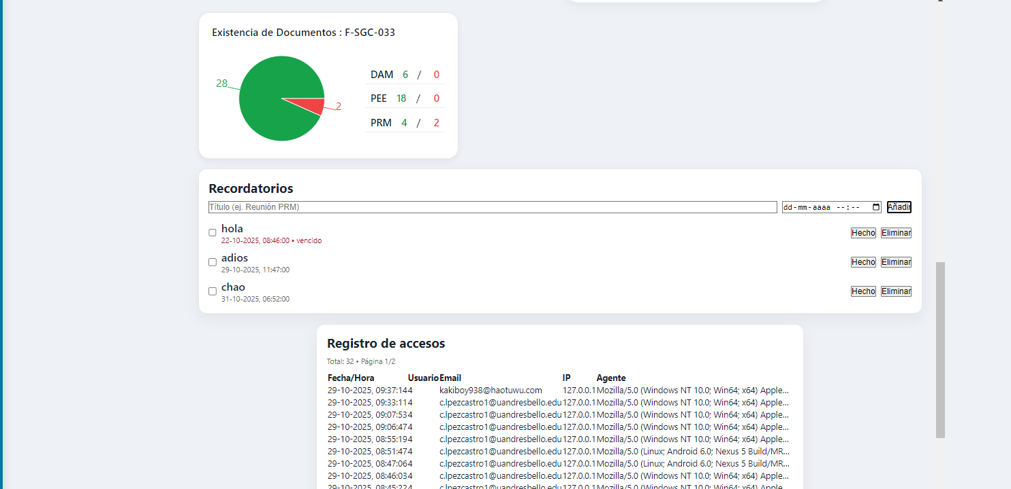
Fuente: Elaborado por el estudiante de acuerdo con el proyecto

Caso de Uso N.º 52 - Mostrando KPI de subidas mensuales

Tabla 7.8. “Mostrando KPI de subidas mensuales“

Nombre del Caso de Uso | Mostrando KPI de subidas mensuales
Actor(es) | Cliente
Propósito | Visualizar cuántos documentos se subieron por mes dentro de una ventana de tiempo para mostrar un sparkline/KPI en el hero del dashboard.
Precondiciones | Usuario autenticado con permiso para ver estadísticas; existen documentos (puede haber meses con 0).
Postcondiciones | Se presenta la serie mensual (incluye meses con 0) y el KPI total del período; no se modifica información en BD.
Resumen | El usuario abre el dashboard, define (o usa por defecto) una ventana de tiempo y el sistema devuelve la agregación mensual de subidas para renderizar el gráfico y el KPI.
Tipo | Principal
Curso normal de eventos
Acción del Actor | Respuesta del Sistema
1. Acción: El actor abre el Dashboard y, opcionalmente, selecciona el rango (p. ej., últimos 6/12 meses).  3. Acción: El actor confirma el rango (botón Aplicar/Buscar).  5. Acción: El actor solicita visualizar/actualizar el KPI (o elige Exportar la serie). | 2. Respuesta: El sistema valida permisos y filtros; si no se envían, aplica valores por defecto (p. ej., últimos 6 meses) y muestra los controles.  4. Respuesta: El sistema ejecuta la consulta de agregación (conteo de documentos agrupado por mes) y calcula el KPI total del período.  6. Respuesta: El sistema renderiza el sparkline en el hero y muestra el KPI; si se eligió Exportar, entrega el archivo (CSV/JSON) con la serie.

Fuente: Elaborado por el estudiante de acuerdo con el proyecto

Casos de Prueba

- Verificar que al acceder al dashboard, el sistema muestre correctamente el gráfico y KPI con el rango por defecto (últimos 6 meses).
- Validar que solo los usuarios con permisos de estadísticas puedan visualizar el KPI.
- Comprobar que el KPI refleje correctamente el total de documentos subidos en el rango seleccionado.

Resultados Esperados

- El dashboard carga correctamente con el sparkline visible y el KPI correspondiente a los últimos 6 meses.
- Solo los usuarios con permisos adecuados pueden visualizar los indicadores.

- El KPI total se calcula como la suma de los valores mensuales.

Resultados Obtenidos

El usuario accede al dashboard y visualiza el sparkline junto al KPI de subidas mensuales en el hero. (Figura 7.34)

Figura 7.22. “modulo de vista para kpi”
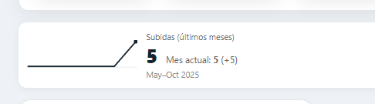
Fuente: Elaborado por el estudiante de acuerdo con el proyecto

Figura 7.23. “lista documentos”
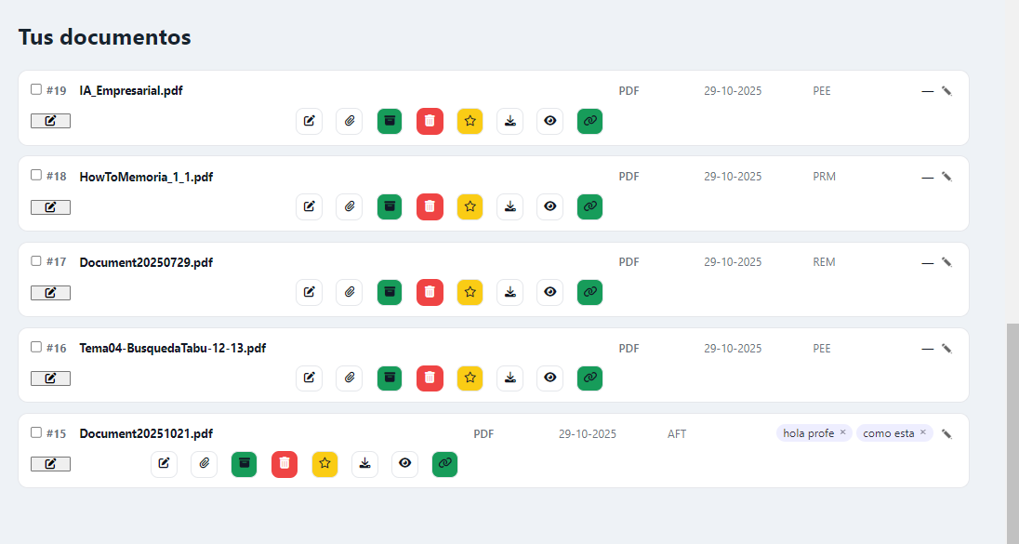
Fuente: Elaborado por el estudiante de acuerdo con el proyecto
La interfaz mantiene su estructura, y el hero muestra el KPI resaltado con total actualizado. (Figura 7.58)

Sprint review

Backlog Review

El Backlog Review cumple un rol clave en el ciclo de trabajo ágil: permite inspeccionar, junto al Product Owner y al equipo, el estado real de cada historia y verificar que el esfuerzo invertido coincide con las prioridades del sprint. Durante esta revisión se contrasta lo planeado con lo efectivamente ejecutado, se detectan desviaciones de estimación y se aclaran dependencias que puedan afectar la siguiente iteración.

El objetivo es ajustar el backlog review, dividiendo o incluso descartando tareas para que el trabajo próximo refleje de forma precisa el valor que el producto necesita entregar. Este espacio promueve la transparencia y la mejora continua, habilitando conversaciones fundamentadas en datos concretos (horas estimadas vs. horas efectivas, fechas reales v/s estimadas).

A continuación, se presenta la Tabla 8.1 “Backlog Review”, donde se consolidan las tareas tratadas en el sprint actual, para mejor visualización ver excel llamado “Backlog review 3.xlsx” :

Figura 8.1.“Figura Backlog Review“
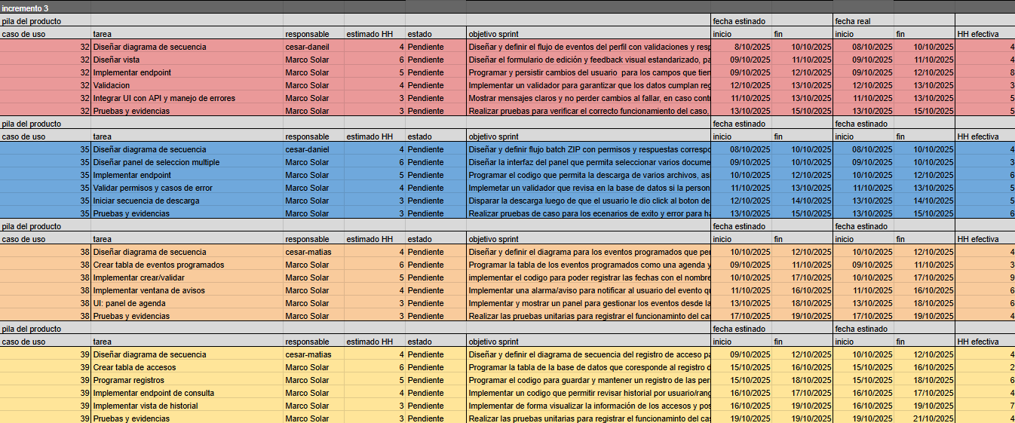
Fuente: Elaborado por el estudiante de acuerdo con el proyecto

Tabla de esfuerzo

A continuación, en la Figura 8.2 se presenta la Tabla de esfuerzo correspondiente al sprint.
La matriz recoge, día por día, el saldo de horas y tareas pendientes para cada actividad del backlog y permite visualizar cómo el trabajo se va “quemando” (burn) hasta llegar a cero al término de la iteración.

En la primera fila se listan las fechas desde el 18 mayo 25 hasta el 14 junio 25 y, en la primera columna, las tareas desglosadas por caso de uso. Cada celda contiene el esfuerzo restante de esa tarea para el día indicado; cuando el valor llega a 0, las celdas posteriores permanecen en cero, formando la característica diagonal amarilla que evidencia el avance.
Para más información dirigirse al excel llamado “Tabla de esfuerzo 3.xlsx” adjuntada.

Figura 8.2.“Figura Tabla de esfuerzo “
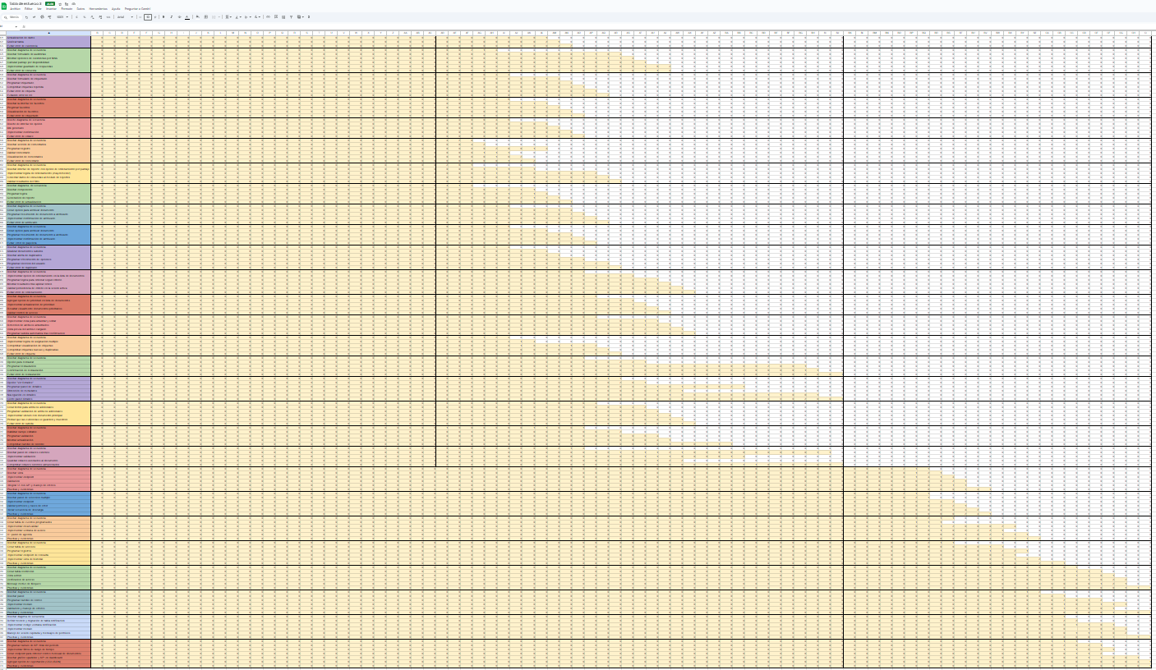
Fuente: Elaborado por el estudiante de acuerdo con el proyecto

Gráficos de seguimiento

Burn-Down

- Esfuerzo Acumulado en Horas-Hombre (HH):

Este gráfico muestra el esfuerzo acumulado en Horas-Hombre (HH). Se usó para visualizar cómo se redujo el esfuerzo acumulado del equipo en relación con el trabajo durante el desarrollo de este primer incremento del proyecto a desarrollar.
En el eje horizontal están los días los cuales van del 08 de Octubre al 28 de Octubre, como una cuenta regresiva hacia la entrega. En el eje vertical están las Horas-Hombre (HH), que representan el esfuerzo total que queda por hacer. Como se puede observar en el gráfico hay 2 líneas, una azul y otra roja, la línea azul muestra el esfuerzo estimado acumulado en Horas-Hombre (HH) representando el plan original usado como guía de cómo debería ir disminuyendo el trabajo a realizar si todo saliera como estaba planeado. La línea roja muestra el esfuerzo real acumulado en Horas-Hombre (HH) representando el cómo se desarrolló realmente el trabajo realizado durante el periodo de desarrollo del incremento.

Lo explicado anteriormente se puede observar a continuación en el gráfico de la Figura 8.3:

Figura 8.3.”BurnDown: Esfuerzo Acumulado HH”
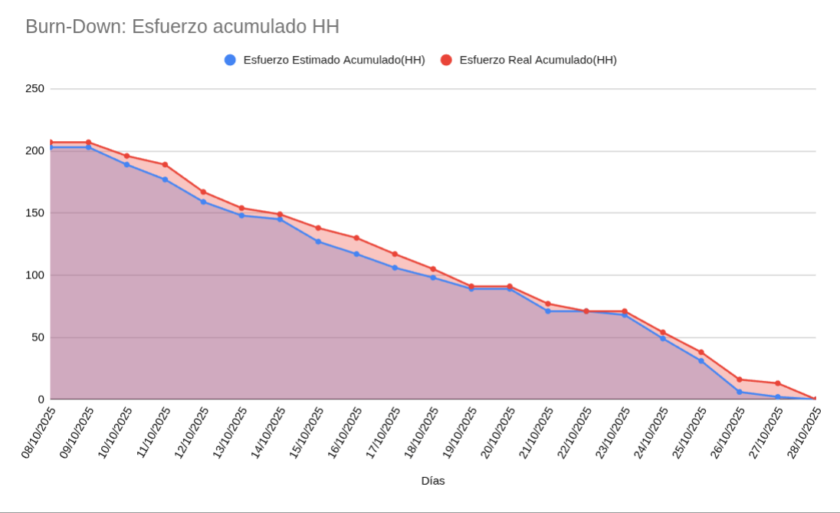
Fuente: Elaborado por el estudiante de acuerdo con el proyecto

Burn-Up

- Esfuerzo Tareas Realizadas:

Este gráfico muestra de manera clara el avance acumulado de tareas completadas a lo largo del tiempo. En el eje horizontal aparecen las fechas comprendidas entre el 08/10/2025 y el 28/10/2025, mientras que en el eje vertical se indica el total de tareas completadas hasta cada fecha. El área sombreada en azul representa la curva de progresión acumulada y el area roja muestra el alcance total de las tareas a realizar. Su crecimiento diario refleja cuántas tareas nuevas se han cerrado en cada jornada.
Este trazado permite comparar el ritmo real de cierre de tareas frente al plan inicial, Además, su forma acumulativa facilita prever el punto en que se alcanzará el backlog objetivo.

A continuación, en la Figura 8.4, se presenta la trayectoria de nuestras tareas completadas, para analizar desviaciones y ajustar las estimaciones de futuros sprints, para mejor visualización ver excel llamado “Burn-up.xlsx” .

Figura 8.4. “Gráfico Burn-Up: Tareas Realizadas “
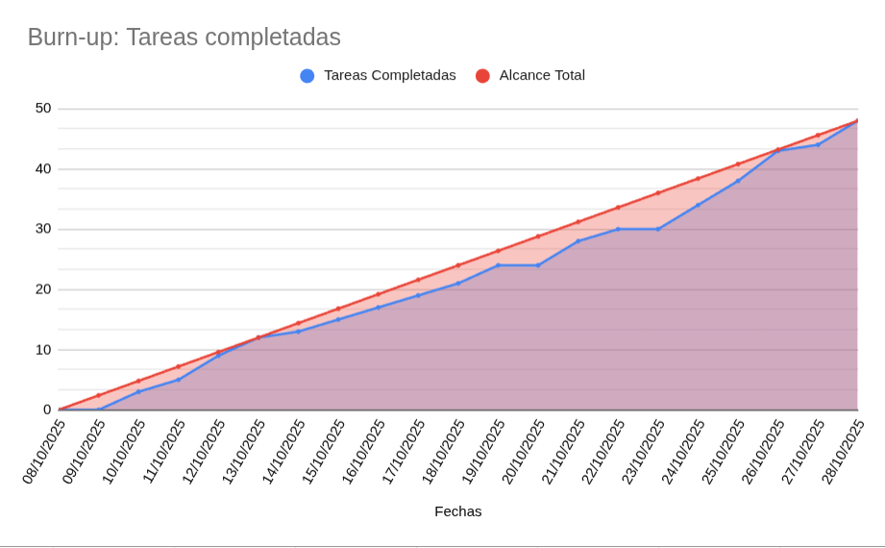
Fuente: Elaborado por el estudiante de acuerdo con el proyecto

Anexo

Dimensión técnica

Base de datos

Para el incremento 3, se utiliza SQLite como base de datos inicial de prototipo por su facilidad de uso e integración local. De cara a futuras entregas y pruebas con el cliente, será realizada la migración a PostgreSQL, la cual se implementará como la base de datos final. Esta opción permitirá un almacenamiento estructurado y relacional de usuarios, documentos, solicitudes y registros de actividad.

Backend

Para el desarrollo del backend se emplea Python 3.x en conjunto con el microframework Flask, elegido por su ligereza, escalabilidad y amplia documentación. Esta herramienta facilita la construcción de APIs REST seguras y eficientes, lo que permite una comunicación fluida entre el frontend y la base de datos.

Frontend

React fue adoptada desde el Incremento 1 para construir una interfaz moderna, escalable y dinámica. React permite una mejor gestión del estado y la interacción entre componentes visuales mediante la arquitectura por capas, las cuales son:

- La capa de presentación: implementada en React,permite organizar la interfaz por componentes reutilizables.

- La capa de lógica de negocios: enlazada con los servicios del backend mediante fetch o axios, interpreta reglas según el rol del usuario.

- La capa de datos: responsable de consumir APIs REST para los recursos gestionados por Flask y la base de datos.

Infraestructura y Despliegue

Durante la etapa de desarrollo y pruebas, el sistema es desplegado en un servidor local a través de IIS (Internet Information Services), debido a su facilidad de configuración en entornos Windows y su capacidad para simular condiciones reales de producción. Para futuras fases, se contempla la migración a una plataforma en la nube, que permitirá garantizar alta disponibilidad y mecanismos de seguridad avanzados.

Gestión de proyecto

El proceso de desarrollo se apoya en una serie de herramientas que aseguran la organización del trabajo y el control de versiones. Se utilizan Git y GitHub para el versionado del código y la colaboración entre los integrantes del equipo; Visual Studio Code como entorno de desarrollo; Postman para pruebas de las APIs; y plataformas como Trello y Notion para la planificación de tareas y seguimiento del progreso.

Instalaciones necesarias

Video

Se adjunta video de instalación necesaria bajo el nombre de archivo “video instalacion.mp4”.

Script

Los scripts necesarios para la base de datos están adjuntados bajo el nombre de archivo “script.slq”.
ejemplo de script sql para ingresar datos:

#------------------------sql
-- Insertar usuarios
INSERT INTO users (nombre_usuario, email, password_hash, role)
VALUES ('admin', 'admin@mail.com', 'hash_simulado', 'administrador');

-- Insertar etiquetas
INSERT INTO tags (nombre)
VALUES ('Python'), ('Base de datos'), ('Web');

-- Insertar documentos
INSERT INTO documents (titulo, file_path, categoria, formato, owner_id)
VALUES ('Manual Python', '/files/manual-python.pdf', 'programación', 'pdf', 1);

-- Relacionar documento con etiquetas
INSERT INTO document_tags (document_id, tag_id)
VALUES (1, 1), (1, 2);
#------------------------

Comandos de terminal

los comandos necesarios ingresar al terminal para iniciar el programa son:

- ruta de instalación de SQLite y zip del proyecto:

C:\Users\cesar\OneDrive\Escritorio\Instalacion
& "C:\Users\cesar\OneDrive\Escritorio\Instalacion\sqlite3.exe" dev.db

- Ahora vamos a abrir la carpeta de nuestro proyecto y abrimos la terminal de visual studio code e instalar los siguientes comandos:

#--------------------------------------------
#----código terminal—------------------
#--------------------------------------------
node -v #comprobar instalación de node.js
npm -v #comprobar instalación de npm

cd frontend # carpeta de instalación
npm install

cd backend # carpeta de instalación
npm install axios
pip install flask
pip install -r requirements.txt
pip install python-dotenv

# iniciar servidor
cd frontend
npm start # inicia frontend
cd backend
flask run --debug # inicia backend
#-------------------------------------------

para más información de como instalar e iniciar visualizar video “video instalacion.mp4” adjuntado a la entrega.

